V Y H O D N O C E N Í
projednání návrhu zadání územního plánu
Nepomyšl

ŘAZENÍ: pořadové číslo
Požadavky dotčených orgánů ………………………………………………………………………………………………………… 1 – 10
Požadavky krajského úřadu a připomínky obce, pro kterou se ÚP pořizuje …………………………………………..…….. I. – II.
Podněty sousedních obcí …………………………………………………………………………………………………………….. xxxxx
Připomínky ostatních subjektů a vlastníků veřejné infrastruktury ……………………………………………………………. a. – e.
Připomínky fyzických osob (občanů) ……………………………………………………………………………………………….. I. – XI.

Použité zkratky: ÚP = územní plán k.ú. = katastrální území ZPF = zemědělský půdní fond

Požadavky dotčených orgánů
Poř.č. | Údaje o podateli: | Pořizovatel obdržel dne:  Vyřizuje, č.j. ze dne:  Úplné znění nebo významná část podání  (požadavky na obsah územního plánu) | ZÁVĚR A ODŮVODNĚNÍ POŘIZOVATELE
1. | Ministerstvo ŽP  Odb. výk. st. spr.  Velká Hradební 8  400 01 Ústí n. L. | 13.6.2016  Ing. L. Pekárek; 1056/530/16, 39446/ENV/16; 8.6.2016  Z hlediska ochrany výhradních ložisek nerostných surovin a horninového prostředí MŽP, odbor výkonu státní správy IV upozorňuje na výskyt  Sesuvy: Nepomyšl č. 594,  Poddolovaných území: Nepomyšl č. 898, Dvérce č. 912, Nepomyšl – Rybnický mlýn č. 948,  CHLÚ: Nepomyšl I. č. 11040000, Buškovice I. č. 11050000, Dvérce č. 11060000, Nepomyšl II. č. 19760001, Nepomyšl III. č. 19760002, Dětaň V. č. 19760003, Dětaň IV. č. 22880100, Nepomyšl č. 22900000, Nepomyšl IV. č. 25980000,  Výhradních ložisek: Nepomyšl – Velká č. 3110400, Nepomyšl – Dvérce č. 3110401, Nepomyšl 3 č. 3110500, Dvérce č. 3110600, Dětaň – sever č. 3193801, Dětaň – hlubina č. 3197600, Dětaň – západ č. 3228801, Nepomyšl č. 3229000, Nepomyšl – Dětaň č. 3259800, Nepomyšl – západ č. 3263600, Dětaň – Hlubina č. 3197600,  Dobývacích prostorů: Nepomyšl č. 60358, Dětaň IV. č. 71065 | V zadání jsou tyto limity území uvedeny v kapitole A.7.)  Dále bylo doplněno do zadání – kapitola A.4)
2. | Ministerstvo průmyslu a obchodu,  Odb. surovinové a energet. politiky,  Na Františku 32  110 15 Praha 1 | 26.7.2016  Mgr. Havránek; MPO 29327/2016, MIPOXO20W0C2; 25.7.2016  Při zpracování návrhu požadujeme respektovat ve smyslu ustanovení § 15 odst. 1 horního zákona a § 13 odst. 1 zákona o geologických pracích výhradní ložiska, stanovené dobývací prostory a stanovená chráněná ložisková území.  S obsahem návrhu zadání územního plánu souhlasíme. | Na vědomí. V návrhu bude respektováno.
3. | Min. obrany  Oddělení ochrany územních zájmů  Hradební 12  Praha | 30.6.2016  D.Horská; 88327/2016-8201-OÚZ-LIT; 30.6.2016  Souhlasíme s návrhem zadání ÚP Nepomyšl, vyjma výstavby větrné elektrárny severovýchodně od obce Dvérce.  Zdůvodnění:  AČR provozuje v lokalitě Lažany vojenské radiotechnické prostředky, pro jejichž bezporuchový provoz je nutné dodržení ochranných pásem s omezením leteckých staveb, byť neemitujících elektromagnetickou energii.  Provozovatel zde dislokovaných radiotechnických prostředků zabezpečuje:  - Leteckou pevnou a leteckou pohyblivou službu v celém spektru kmitočtových pásem leteckými radiokomunikačními prostředky oboustrannou komunikací v otevřené i zakryté formě,  - Přehled a kontrolu vojenských letadel na území ČR, řízení letového provozu v zájmových prostorech ČR, jejich navádění a další úkoly svými pozemními primárními a sekundárními radiolokačními prostředky.  Uvedená letecká pozemní radiokomunikační a radiolokační zařízení mají v zájmu zachování bezpečnosti leteckého provozu stanovena ochranná pásma, jejichž narušení by mohlo vést až k takovému snížení úrovně bezpečnosti zabezpečení létání, které by mohlo vyústit v leteckou katastrofu.  Vzhledem k nim a v zájmu zachování maximální bezpečnosti leteckého provozu MO ČR nepovolí takové aktivity, které by vedly ke snížení výkonnosti radiolokačního systému, tj. aby např. vlivem rotujících vrtulových listů skupiny (parku) VE došlo k výpadkům (štěpení, nežádoucím odrazům a interferencím) radiolokačního signálu a rušení elektromagnetického pole ostatních vojenských leteckých pozemních radiolokačních zařízení a systémů.  Dále je nutné respektovat a zapracovat limity a zájmy MO ČR do textové a grafické části:  - Jen 082 (pro nadzemní stavby), které je nutno respektovat podle ust. § 175 odst. 1 SZ,  - Jev 093 (tanková cesta), který je nutno respektovat podle ust. § 175 odst. 1 SZ,  - Jen 103 (ochranná pásma leteckých zabezpečovacích zařízení MO), které je nutno respektovat podle ust. § 37 zák.č. 49/1997 Sb., o civilním letectví a o změně a doplnění zák.č. 455/1991 Sb., o živnostenském podnikání, podle ust. § 175 odst.1 SZ.  Vzhledem k tom, že OP se dotýkají celého území požadujeme zapracovat tento limit do grafické části např. formou následující textové poznámky pod legendu koordinačního výkresu. „Celé správní území je situováno v ochranných pásmech leteckých zabezpečovacích zařízení Ministerstva obrany.“ | Na vědomí.  Požadavek na respektování limitů uvedených v ÚAP SO ORP Podbořany je v návrhu zadání uveden (jev č. A082, A093 a A103).  Na vědomí, v návrhu bude respektováno zájmové území AČR. Požadavek je uveden v zadání v kapitole A.4.) – další požadavky. V grafické části návrhu ÚP bude uvedeno: „Celé správní území je situováno v ochranných pásmech leteckých zabezpečovacích zařízení Ministerstva obrany.“
4. | Min. zemědělství  Odb. zem. agentura a Pozemkový úřad  Pražská 765  440 01 Louny | 14.6.2016  Ing. Brabcová; SPU 306130/2016, 12RP3848/2016-508205; 14.6.2016  Ve správním území městyse Nepomyšl byly zpracovány komplexní pozemkové úpravy v k.ú. Dvérce (2015) a Nepomyšl (2016). Požadujeme respektovat navržená opatření plánů společných zařízení, která byla schválena Zastupitelstvem městyse Nepomyšl. Ve zbývajících částech správního území, to je k.ú. Dětaň, Chmelištná a Nová Ves, se zatím zahájení pozemkových úprav neplánuje.  S ohledem na možné zpracování pozemkových úprav v budoucích letech požadujeme, aby koncepce uspořádání krajiny v územním plánu umožňovala umístění společných zařízení, která budou lokalizována v krajině podle návrhu plánu společných zařízení. Tato zařízení budou umístěna v nezastavěném území v souladu s § 18 odst. 5 zákona č. 183/2006 Sb., o územním plánování a stavebním řádu, ve znění pozdějších předpisů. Požadujeme respektovat stávající síť polních cest a možnost jejich doplnění. Dále požadujeme, aby účelové komunikace (vymezené v § 2 odst. 2 písm. d) a § 7 zákona č. 13/1997 Sb., o pozemních komunikacích, ve znění pozdějších předpisů) v nezastavěném území nebyly stanoveny jako plochy dopravní infrastruktury podle § 9 vyhlášky č. 501/2006 Sb., o obecných požadavcích na využívání území, ve znění pozdějších předpisů, ale aby pozemky polních cest byly začleněny do ploch pro zemědělské využívání. | V návrhu ÚP budou PSZ respektovány a návrh bude zpracován v souladu se schválenými KPÚ. Požadavek byl doplněn do zadání kap. A.4.)  Požadavek je uveden v kapitole A.7.) zadání a byl doplněn do zadání kapitola A.5.)
5. | Kraj. hygienická stanice  Poděbradova 749  440 01 Louny | 23.6.2016  Ing.Bureš; KHSUL 28427/2016; 23.6.2016  S NÁVRHEM ZADÁNÍ ÚP Nepomyšl se souhlasí.  Souhlas se váže na splnění takto stanovené podmínky:  - Po schválení ÚP vyhlásit OP hřbitova,  - Respektovat požadavky zák.č. 258/2000 Sb. ve znění pozdějších předpisů včetně aktuálního znění § 77,  - Řešit rozpor mezi mapou na str. 28 (větrné elektrárny) a textem v bodě A.6. na str. 32 (úvodní odstavec). | 1) V návrhu bude zakresleno OP hřbitova a budou uvedeny regulativy činností v tomto pásmu. Tento požadavek je uveden v kapitole A.5.) zadání.  2) V návrhu bude respektováno. Požadavek je uveden v zadání kapitola A.4.) a A.5.)  3) na vědomí.
6. | Hasičský záchr. sbor  Chmelařské nám. 347  438 27 Žatec | Nprap. J.Chytrá; HSUL-3917-3/ŽA-2016; 1.7.2016  Souhlasné stanovisko. | xxxxx
7. | Krajský úřad ÚK  Odb. ŽP  Velká Hradební 3118  400 02 Ústí n. L | 16.8.2016  Ing. Jana Němcová; 2752/ZPZ/2016/SEA; 16.8.2016  ÚP Nepomyšl je nutno posoudit z hlediska vlivů na životní prostředí.  Ing.A.Krupková; 120250/2016/KUUK  2567/ZPZ/2016/UP-099; 15.8.2016  Ochrana ovzduší  Bez připomínek.  Ochrana přírody a krajiny  Na území obce zasahují prvky soustavy Natura 2000 a to ptačí oblast Doupovské hory (CZ0411002) a okrajově stejnojmenná evropsky významná lokalita (CZ0424125), dále evropsky významná lokalita Dětaňský chlum a přírodní rezervace Dětaňský chlum s ochranným pásmem a přírodní památka Vrbina u Nové Vsi s ochranným pásmem.  Do území dotčeného návrhem zadání ÚP zasahují prvky regionálního a nadregionálního ÚSES – nadregionální biokoridor NRBK K45 (Pustý zámek – K53) a regionální biocentrum RBC 1134 (Dětaňský chlum). V souladu se ZÚR ÚK účinnými od 20.10.2011, ve kterých jsou vymezena biocentra a biokoridory nadregionálního a regionálního ÚSES, mají být vymezené plochy a koridory chráněny před změnami ve využití území, které by znamenaly snížení stupně ekologické stability, popř. by znemožnily založení vymezené skladebné části ÚSES v budoucnosti. Zejména je nutné chránit plochy koridorů před zástavbou či změnami ve využití území, které by v budoucnosti znemožnily souvislé propojení biokoridorem v šíři dle metodik ÚSES, ačkoliv oproti stavu v době vydání ZÚR ÚK územní předpoklady pro souvislé propojení existovaly. Upozorňujeme, že zpřesňování prvků ÚSES z nadřazené ÚPD, jakož i vymezování nových prvků, by měl provádět autorizovaný projektant ÚSES. Tento by měl i posoudit realizovatelnost návrhů ve vztahu k plochám nadregionálního a regionálního ÚSES.  V návrhu zadání ÚP se dále počítá s vybudováním rybníků. Vodní toky jsou důležité migrační trasy v krajině, z tohoto pohledu by se navržené nádrže neměly stát migrační bariérou a měly by být řešeny (jako např. boční rybník) se zřetelem na migrační prostupnost.  V řešeném území se nachází velké množství lokalit s výskytem zvláště chráněných druhů a ohrožených druhů dle Červeného seznamu. Poté, co bude předložen mapový zákres a textová část návrhu ÚP s přesným umístěním rozvojových ploch, bude možné vyjádřit se k plochám, zda jsou z pohledu zákonné ochrany zvláště chráněných druhů rostlin a živočichů přípustné.  Z předložených rozvojových ploch uvedených v návrhu zadání ÚP by mohly být dle grafické části v konfliktu s plochami s výskytem zvláště chráněných druhů a ohrožených druhů dle Červeného seznamu záměr na umístění rozhledny, kde je udáván výskyt koniklece lučního českého a černohlávku velkokvětého, rybník pod vrchem Nepomyšl, kde je z vlhké louky udáván úpolín nejvyšší, plocha určená pro sport a rekreaci v k.ú. Nepomyšl, kde je udáván výskyt koniklece lučního českého a zahořalky žluté, zastavitelná plocha v Nové Vsi, kde je udáván výskyt lilie zlatohlavé, plocha pro umístění zemědělské usedlosti, kde je udáván zimolez kozí list a růže galská. U uvedených ploch je nutné uvést do textové části ÚP, konkrétně do části limitů využití území či regulativů, podmínku, že před započetím stavebních prací, musí být zpracován biologický průzkum zaměřený na ověření zvláště chráněných druhů. V případě prokázání výskytu zvláště chráněných druhů, které by mohly být záměrem negativně ovlivněny, je nezbytné požádat příslušný orgán ochrany přírody o povolení výjimek ze zákazu dle § 56 zákona, které probíhá ve správním řízení, a jeho výsledek nelze předjímat. V souladu s judikaturou by mělo být povolení výjimky řešeno před vydáním územního rozhodnutí.  Mezi další lokality s výskytem zvláště chráněných druhů patří:  - Mlýnský kopec a Kozí hřbet s výskytem např. koniklece lučního českého, zárazy vyšší, jetelu červenavého, bělozářky liliovité, černýše rolního ad.  - Zarůstající stráně S od obce Nepomyšl pod kótou 446 (Za Višňovkou) s výskytem černýše rolního a koniklece lučního českého.  - Rákosina pod kótou 435 na S od obce Nepomyšl s výskytem okřehku trojbrázdého, rdestu světlého, motáka pochopa, chřástala vodního, jeřába popelavého.  - Stráně pod kótou 457 S od místní části Chmelištná a lesní pozemky v části Za lesem s výskytem – plicníku úzkolistého, hvozdíku seguierova, mochny bílé, lilie zlatohlavé, černýše rolního, zahořanky žluté ad.  - Zarůstající stráně J od místní části Chmelištná s výskytem – růže galské, zahořanky žluté, koniklece lučního.  - Kellerův les a Podhájský rybník s výskytem – okřehku trojbrázdého, rdestu světlého, lakušníku okrouhlolistého, chřástala vodního.  - Nepomyšlský rybník s výskytem lakušníku okrouhlého.  - Lesní komplex Dětaňského chlumu zahrnující nejen přírodní rezervaci a EVL Dětaňský chlum s výskytem – vstavače mužského, plicníku úzkolistého, mochny bílé, lilie zlatohlavé, vemeníku zelenavého, vemeníku dvoulistého, hadího jazyku obecného.  - Lesní pozemky v okolí Kamenného chlumu a Pod Chlumem s výskytem – černýše rolního, koniklece lučního českého, vemeníku dvoulistého, lilie zlatohlavé.  - Lesní pozemek Z od Nové vsi s výskytem lilie zlatohlavé.  - Bezejmenný rybník S od Nové vsi a přírodní památka Vrbina u Nové Vsi s výskytem – čolka velkého, čolka obecného, kuňky obecné, skokana skřehotavého, ropuchy obecné, suchopýru širokolistého, prstnatce májového, šídlatky tmavé, vážky jasnoskvrnné, šídla lučního, šídla rákosního, motáka pochopa, potápky malé.  - Louky J od Nové Vsi a v okolí Vrbiny s výskytem chřástala polního.  - Zakřivené stráně mezi silnicí Buškovice – Nepomyšl a vrchem Šibeník s výskytem – koniklece lučního českého, černohlávku velkokvětého, černýše rolního.  - Stráně mezi místní částí Dvérce a kótou 466 s výskytem – konilkece lučního českého, růže galské, černýše rolního, jetelu červenavého.  Výše uvedené plochy představují vesměs stráně v různém stádiu sukcese či s tradičním obhospodařováním spočívajícím v nepravidelném kosení, lesní pozemky a rybníky či celoročně podmáčené plochy.  Všechny výše uvedené zájmy ochrany přírody a krajiny je nutné respektovat. Z tohoto důvodu je třeba zvážit nezbytnost případného rozšiřování stávajících či zakládání nových rozvojových ploch mimo v současnosti zastavěná území, která by mohlo negativně ovlivnit výše uvedené lokality.  Ochrana zemědělského půdního fondu  ÚPD je nutno zpracovat:  - V souladu se zásadami ochrany ZPF dle § 4 zákona. Vyhodnocení důsledků navrhovaného řešení ÚPD na ZPF obsahově zpracovat v souladu s ustanovením § 3 odst. 1.2 a 3 vyhlášky č. 13/1994 Sb., kterou se upravují některé podrobnosti ochrany ZPF, a přílohou č.3 k vyhlášce,  - Dle Metodického pokynu MŽP ze dne 1.10.1996 č.j. OOLP/1067/96 k odnímání ze ZPF. Návrhy jednotlivých lokalit záborů zemědělské půdy budou v tabulkové a textové části vyhodnocení zpracovány a bilancovány jak v zastavěném území obce, tak mimo zastavěné území obce.  Návrh všech ploch, které představují zábor pozemků ZPF, musí být v souladu s § 5 odst. 1 zákona odůvodněn.  Upozorňujeme na nutnost ochrany zemědělských půd zařazených do I. a II. třídy ochrany podle §4 odst. 3 zákona.  Vodní hospodářství  Není DO.  Státní správa lesů  Pokud v následujících stupních ÚPD budou dotčeny pozemky určené k plnění funkcí lesa rekreačnímu a sportovními stavbami, je KÚ ÚK, jako orgán státní správy lesů příslušným orgánem k vydání stanoviska podle § 48a odst.2 písm. a) lesního zákona.  Upozorňujeme, že zpracovatelé dokumentace ÚP Nepomyšl jsou povinni dbát zachování lesa, dodržet ustanovení lesního zákona a v návrhu ÚP vyhodnotit dotčení pozemků určených k plnění funkcí lesa a OP lesa. Zpracování a projednání návrhů ÚPD se řídí § 14 lesního zákona, dotčení pozemků do vzdálenosti 50 m od okraje lesa upravuje odst. 2 výše jmenovaného ustanovení.  Posuzování vlivů na životní prostředí  Bylo vydáno samostatné stanovisko.  Prevence závažných havárií  Nejsme DO.  15.8.2016  Jiří Šimek; 126511/2016/KUUK, 2702/ZPZ/2016/N-2500; 11.8.2016  Záměr „návrh zadání ÚP Nepomyšl“ může mít samostatně či ve spojení s jinými záměry významný vliv na příznivý stav předmětu ochrany nebo celistvost jednotlivých evropsky významných lokalit, nebo ptačích oblastí v územní působnosti KÚ ÚK.  Odůvodnění:  Správní území obce Nepomyšl se z větší části nachází na území ptačí oblasti Doupovské hory, okrajově do něj zasahuje stejnojmenná evropsky významná lokalita a dále se zde nachází evropsky významná lokalita Dětaňský chlum.  Předmětem ochrany ptačí oblasti Doupovské hory (CZ0411002) jsou populace čápa černého, včelojeda lesního, výra velkého, motáka pochopa, chřástala polního, lelka lesního, žluny šedé, datla černého, pěnice vlašské, ťuhýka obecného a lejska malého a jejich biotopy.  Předmětem ochrany evropsky významné lokality Doupovské hory (CZ0424125) jsou druhy čolek velký, hnědásek chrastavcový, koniklec otevřený, kuňka ohnivá, losos atlantský, netopýr černý, a netopýr velký a stanovišti: 3260 – Nížinné až horské vodní toky s vegetací svazů Ranunculion fluitantis a Callitricho-Batrachion, 6210 – Polopřirozené suché trávníky a facie křovin na vápnitých podložích, 6510 – Extenzivní sečené louky nížin až podhůří, 9130 – Bučiny asociace Asperulo-Fagetum, 9180 – Lesy svazu Tilio-acerion na svazích, sutích a v roklích, 91EO – Smíšené jasanovo-olšové lužní lesy temperátní a boreální Evropy, 5130 – Formace jalovce obecného na vřesovištích nebo vápnitých trávnících a 6430 – Vlhkomilná vysokobylinná lemová společenstva nížin a horského až alpského stupně.  Předmětem ochrany evropsky významné lokality Dětaňský chlum (CZ0420069) je stanoviště 91IO – Eurosibiřské stepní doubravy. Obecně mezi ohrožující faktory pro předměty ochrany ptačí oblasti a evropsky významné lokality Doupovské hory patří zejména nevhodné obhospodařování či jeho absence ať již vodních ploch či luk a lesů např.: intenzivní pastva a sečení luk v nevhodnou dobu, zarůstání a zalesňování podmáčených luk či jejich odvodňování, zarůstání stepních a lesostepních stanovišť křovinami a zarůstání skalních stěn a bradel, stejnověkost lesních porostů nevhodného druhového složení ad. Dalšími negativními vlivy mohou být záměry výstaveb na plochách s předměty ochrany, zvýšení intenzity dopravy v údolí Ohře, zvyšující se turistický tlak na území či vlivy znečišťující životní prostředí. U druhů včelojed lesní, výr velký a v budoucnu také losos atlantský i nezákonný lov. Mezi ohrožující faktory pro předmět ochrany evropsky významné lokality Dětaňský chlum patří nevhodné lesnické hospodaření, spočívající v nahrazení stávajících porostů monokulturami borovice lesní a smrku ztepilého a dále také postupná celková eutrofizace ekosystémů a nevhodné myslivecké hospodaření spočívající v přezvěření lesa.  Z jednotlivých částí koncepce by mohl být svým charakterem konfliktní se soustavou Natura záměr na rozšíření zastavitelných ploch v k.ú. Nová ves u Podbořana umístění větrné elektrárny o výšce stožáru cca 100 m v k.ú. Dvérce. Záměr umístění nové zastavitelné plochy v Nové Vsi zasahuje na travnaté plochy, kde je vymapováno stanoviště 6210 – Polopřirozené suché trávníky a facie křovin na vápnatých podložích, které je předmětem ochrany EVL Doupovské hory. Vzhledem k charakteru a zejména ke kvalitě plochy, která slouží k nepravidelným pojezdům techniky a je zde umístěna doplňková stavba, nebude mít zábor stanoviště při zohlednění jeho reprezentativnosti a rozsahu záboru s ohledem na rozsah výskytu stanoviště v rámci EVL významný vliv na tento předmět ochrany.  Naproti tomu v případě záměru na umístění větrné elektrárny nelze vliv na příznivý stav ptačí oblasti vyloučit. Větrné elektrárny se obecně hodnotí jako nový vertikální prvek v krajině, který svým provozem může mít negativní vliv na ptáky a netopýry nejen v místě umístění záměru, ale také na druhy lokalitou protahující. Vzhledem k blízkosti ptačí oblasti Doupovské hory, jejíž hranice se od posuzovaného záměru umístění větrné elektrárny nachází ve vzdálenosti cca 400 m, nelze vyloučit, že provozem může docházet k rušení či usmrcování druhů, které jsou předmětem ochrany ptačí oblasti. K tomu může docházet zejména za zhoršených klimatických podmínek. S přihlédnutím k principu předběžné opatrnosti, proto nelze negativní vliv koncepce na ptačí oblast vyloučit.  Toto stanovisko se vztahuje pouze na záměry v návrhu zadání ÚP definované a jednoznačně lokalizované. K případným dalším záměrům bez jejich současně známé lokalizace a povahy by bylo před postoupením do dalších fází projednávání (schvalování) ÚP nutné stanoviska dle §45i zákona vydat znovu. | Bude zpracováno. Požadavek byl doplněn do zadání, kap. G).  Ochrana ovzduší  xxxxx  Ochrana přírody a krajiny  Na vědomí, v návrhu bude respektováno.  Požadavek na respektování limitů využití území, jako např.prvků Natura 2000, přírodní rezervaci Dětaňský chlum a přírodní památka Dětaňský chlum je uveden v kapitole A.3.) zadání. Pořizovatel nemá v současné době podklady ke stanovené přírodní památce Vrbina u Nové Vsi.  Požadavek na respektování NRBK K45 (Pustý zámek – K53) a RBC 1134 Dětaňský chlum je v zadání uveden.  Na vědomí v návrhu bude respektováno.  Na vědomí, v návrhu bude prověřeno, zda konkrétní záměry ovlivní výskyt zvláště chráněných druhů a ohrožených druhů dle Červeného seznamu.  Umístění rozhledny i dalších záměrů bude v návrhu ÚP prověřeno s ohledem na výskyt zvláště chráněných druhů a ohrožených druhů dle Červeného seznamu.  V případě, že návrhem ÚP a jeho rozvojových ploch budou dotčeny plochy s výskytem zvláště chráněných druhů a ohrožených druhů dle Červeného seznamu, bude v textové části návrhu ÚP uvedena podmínka: před započetím stavebních prací, musí být zpracován biologický průzkum zaměřený na ověření zvláště chráněných druhů. V případě prokázání výskytu zvláště chráněných druhů, které by mohly být záměrem negativně ovlivněny, je nezbytné požádat příslušný orgán ochrany přírody o povolení výjimek ze zákazu dle § 56 zákona, které probíhá ve správním řízení, a jeho výsledek nelze předjímat.  Ochrana zemědělského půdního fondu  Tyto požadavky jsou uvedeny v zadání kap. A.7.)  Do zadání bylo doplněno – kap. A.7.)  V kap. A.7.) je tento požadavek uveden.  Vodní hospodářství  Xxxxx  Státní správa lesů  Na vědomí.  Požadavek na ochranu lesa je v zadání uveden v kap. A.7.).  Posuzování vlivů na životní prostředí  xxxxx  Prevence závažných havárií  Xxxxx  Na vědomí, v návrhu ÚP bude respektováno.
8. | Obv. Báňský úřad  U města Chersonu 1429  434 61 Most | 9.6.2016  Ing. Bail; SBS/18451/2016/OBÚ-04/1; 8.6.2016  V předmětném území jsou evidovány:  - DP Nepomyšl, ID: 60358, pro surovinu Bentonit, Kaolin,  - DP Dětaň IV, ID: 71065, pro surovinu Stavební kámen,  - CHLÚ Nepomyšl, ID: 22900000, pro surovinu Bentonit,  - CHLÚ Buškovice I, ID: 11050000, pro surovinu Kaolin  - CHLÚ Nepomyšl I, ID: 11040000, pro surovinu Bentonit, kaolin,  - CHLÚ Dvérce, ID: 11060000, pro surovinu Kaolin,  - CHLÚ Nepomyšl II, ID: 19760001, pro surovinu Kaolin,  - CHLÚ Nepomyšl III, ID: 19760002, pro surovinu Kaolin,  - CHLÚ Nepomyšl IV, ID: 25980000, pro surovinu Kaolin,  - CHLÚ Dětaň IV, ID: 22880100, pro surovinu Stavební kámen,  - CHLÚ Dětaň V, ID: 19760003, pro surovinu kaolin,  - Ložiska výhradní plocha („LVP“) Nepomyšl, ID: 3229000, pro surovinu Bentonit,  - LVP Nepomyšl 3, ID: 3110500, pro surovinu Kaolin,  - LVP Nepomyšl – Velká, ID: 3110400, pro surovinu Bentonit, Kaolin,  - LVP Nepomyšl – Dvérce, ID: 3110401, pro surovinu Kaolin,  - LVP Dvérce, ID: 3110600, pro surovinu Kaolin,  - LVP Nepomyšl – Západ, ID: 3263600, pro surovinu Kaolin,  - LVP DětaŇ – hlubina, ID: 3197600, pro surovinu Kaolin,  - LVP Nepomyšl – Dětaň, ID: 3259800, pro surovinu Kaolin,  - LVP Dětaň – sever, ID: 3193801, pro surovinu Stavební kámen,  - LVP Dětaň – západ, ID: 3228801, pro surovinu Stavební kámen. | Evidovaná území jsou v zadání uvedena. V zadání je uveden i požadavek na jejich respektování v návrhu ÚP Nepomyšl.
9. | Agentura ochrany přírody a krajiny  Bělehradská 1308/17  400 01 Ústí n.L. | 11.7.2016  p. Tejrovský; 01128/SL/16; 11.7.2016  Je nutno dodržet veškeré náležitosti ve vazbě na zvláště chráněná území a Soustavu Natura 2000, včetně nově navržených a připravovaných maloplošných zvláště chráněných území.  Z návrhu doporučujeme vyřadit veškeré plochy pro výstavbu obnovitelných zdrojů energie – větrné a fotovoltaické elektrárny. A to z důvodu zachování krajinného rázu a možného střetu s biotopy zvláště chráněných druhů živočichů (netopýři, ptáci). | Požadavek na respektování:  - soustavy Natura 2000 je v zadání uveden (kapitola A.2.); A.3.); A.4.); A.7.) zadání).  - chráněných území je rovněž v zadání uveden.  Možnost umístění ploch pro výstavbu VTE bude v návrhu řádně prověřena a konzultována, za jakých podmínek je možno tyto plochy navrhnout.
10. | MěÚ Podbořany  Odb. ŽP  Mírová 615  441 17 Podbořany | Ing.Slanařová; OŽP-Stan-190/16-Sla; 7.7.2016  Odpadové hospodářství a ochrana ovzduší:  Bez připomínek.  Ochrana přírody a krajiny:  - Upozorňujeme, že pro území spadající pod Městys Nepomyšl byl vypracován RNDr. Janou Tesařovou, CSc. – EPRO Teplice v dubnu 2011 místní územní systém ekologické stability (ÚSES), ve kterém jsou podchyceny zájmy ochrany přírody a krajiny v tomto území. Požadujeme tyto zájmy ochrany přírody zpracovat do ÚP.  - Dále upozorňujeme na to, že se v řešené oblasti nachází Přírodní rezervace a Evropsky významná lokalita Dětaňský chlum, Evropsky významná lokalita a ptačí oblast Doupovské hory, Evropsky významná lokalita Hradiště a památný strom Lípa v Nepomyšli.  - S ohledem na ptačí oblast nesouhlasíme s umístěním větrných elektráren v zájmovém území.  Orgán ochrany ZPF:  Upozorňujeme, že podle § 5 odst. 1 jsou pořizovatelé a projektanti povinni řídit se zásadami ochrany ZPF a při své činnosti nevrhnout taková řešení, aby byly v rámci ochrany ZPF nejvýhodnější.  Vodoprávní úřad:  - V rámci návrhu zadání ÚP je v souladu s ustanovením § 1 vodního zákona nutno chránit povrchové a podzemní vody, stanovit podmínky k hospodárnému využívání vodních zdrojů, stanovení podmínek pro zachování a zlepšení jakosti povrchových a podzemních vod, vytvářet podmínky pro snižování nepříznivých účinků povodní a sucha a zajistit bezpečnost vodních děl v souladu s právem Evropských společenství. Zadání ÚP má přispět k zajištění zásobování obyvatelstva pitnou vodou a k ochraně vodních ekosystémů a na nich přímo závisejících suchozemských ekosystémů.  - Pořizovatelé ÚPD jsou povinni respektovat Plán rozvoje vodovodů a kanalizací ÚK.  - Navrhujeme úplnou obnovu stávajícího vodovodu a jeho další rozšíření po celé obci Nepomyšl, stejně jako kanalizační systém obce. Obec Dvérce je zásobována vodou z místního vodovodu Dvérce M-LN.048, která je nutno rekonstruovat, stejně jako u obce Dětaň, která je zásobována vodou z místního vodovodu Dětaň M-LN.047. Obec Nová ves nemá vodovod a zásobování vodou je domovními studnami, kde kvalita vody v domovních studní nevyhovuje z hlediska vyhl. 376/2000 Sb. v těchto ukazatelích stanovujících obsah dusičnanů a bakteriologické znečištění. Doporučujeme přehodnotit zásobování této obce např. nový zdroj podzemní vody s vybudovaným vodovodním systémem. Pro nově navržené vodní zdroje, stejně tak i pro stávající, je nutná ochrana těchto zdrojů, a to návrhem a schválením ochranných pásem vodních zdrojů.  - Pořizovatel ÚPD se musí řídit vyhláškou ke stavebnímu zákonu č. 501/2006 Sb., která uvádí principy řešení srážkových vod v § 20 odst. 5 písm. c), podle něhož se stavební pozemek vždy vymezuje tak, aby na něm bylo vyřešeno mj. vsakování, poté jejich zadržování a odváděním oddílnou srážkovou kanalizací a až jako poslední a krajní možností je jejich vypouštění de jednotné kanalizace.  - V případě navrhování vodních děl v krajině je nutné respektovat stávající vodohospodářská díla, která je zakázáno poškozovat, stejně tak jako jejich funkci.  Orgán státní správy lesů:  - v rámci zadání ÚP je v souladu s ustanovením § 1 lesního zákona nutno dbát zásad zachování lesa, péče o les, obnovy lesa a dále podpory trvale udržitelného rozvoje lesa.  - Pořizovatelé ÚPD jsou povinni dbát zachování lesa a řídit se při tom ustanoveními lesního zákona (§14 lesního zákona). Jsou povinni navrhnout a zdůvodnit taková řešení, která jsou z hlediska zachování lesa, ochrany životního prostředí a ostatních celospolečenských zájmů nejvhodnější.  - Upozorňujeme na nutnost respektovat pozemky určené k plnění funkcí lesa a to včetně území do 50 metrů od jejich okraje. Na těchto pozemcích a v jejich OP je žádoucí zcela se vyhnout umisťování staveb rozvojových ploch pro průmysl, bydlení, rekreaci apod.  - Pokud budou na PUPFL umisťovány rekreační nebo sportovní stavby, je nutné požádat o stanovisko krajský úřad - § 48a odst. 2 písm. a).  - V případě stanovení dobývacích prostorů je příslušné k vydání souhlasu ministerstvo - § 49 odst. 3 písm. d).  - Hospodaření v lesích bude ponecháno v rámci schválených lesních hospodářských plánů příp. lesních hospodářských osnov (§§24 a 25 lesního zákona).  - Budou zachovány sjezdy navazující na stávající síť lesních cest a na případných navrhovaných komunikacích bude umožněn průjezd lesnické techniky zajišťující hospodaření v lese. | Odpadové hospodářství a ochrana ovzduší:  Xxxxx  Ochrana přírody a krajiny:  - Tento ÚSES bude podkladem pro zpracování návrhu ÚP. V zadání je tento požadavek uveden (kap. A.3), A.5.)). Plně respektován bude ale schválený PSZ.  - V návrhu ÚP bude Přírodní rezervace a Evropsky významná lokalita Dětaňský chlum, Evropsky významná lokalita a ptačí oblast Doupovské hory, Evropsky významná lokalita Hradiště a památný strom Lípa v Nepomyšli plně respektována. V zadání je tento požadavek uveden (kap. A.3.), A.4.)  - Na vědomí, v návrhu ÚP bude prověřeno a respektováno.  Orgán ochrany ZPF:  Na vědomí, v návrhu bude respektováno. V zadání je požadavek uveden (kap. A.6.)).  Vodoprávní úřad:  - na vědomí, v návrhu bude respektováno. V zadání je uveden požadavek v kap. A.6.).  - požadavek na respektování Plánu rozvoje vodovodů a kanalizací ÚK je v zadání uveden v kapitole A.4.) a A.6.)  - Na vědomí, v návrhu bude prověřeno. V zadání je uveden požadavek v kap. A.6.).  - Na vědomí, v návrhu bude prověřeno. V zadání je uveden požadavek v kap. A.6.).  - Na vědomí, v návrhu bude respektováno.  Orgán státní správy lesů:  1) Na vědomí, v návrhu ÚP bude  respektováno. V zadání je požadavek uveden v kap. A.5.).  2) Na vědomí, v návrhu ÚP bude  respektováno. V zadání je požadavek uveden v kap. A.5.).  3) Na vědomí, v návrhu ÚP bude  respektováno. V zadání je požadavek uveden v kap. A.5.).  - Na vědomí.  - Na vědomí.  - Na vědomí, v návrhu ÚP bude  respektováno. V zadání je požadavek uveden v kap. A.5.).  - Na vědomí, v návrhu bude respektováno.

Poř.číslo | Údaje o podateli: | Oznámení obdržel dne: | Pořizovatel obdržel dne:  Vyřizuje, č.j. ze dne:  Úplné znění nebo významná část podání  (požadavky na obsah územního plánu) | ZÁVĚR A ODŮVODNĚNÍ POŘIZOVATELE
Pož Požadavky krajského úřadu a připomínky obce,
pro kterou se ÚP pořizuje

I. | Krajský úřad ÚK Odb. územ. plánování  Velká Hradební 3118  400 02 Ústí n. L. |  | 1.7.2016  Ing.arch. D. Juračková; 93002/2016/KUUK, 308/UPS/2016; 10.6.2016  Z politiky územního rozvoje ČR ve znění Aktualizace č.1 (dále jen „aPÚR“), kterou schválila vláda ČR dne 15.4.2015 usnesením vlády ČR č. 276, vyplývá pro řešené území požadavek na respektování republikových priorit územního plánování pro zajištění udržitelného rozvoje území. Požadavek na respektování aPÚR je v návrhu zadání ÚP uveden; v odůvodnění návrhu ÚP bude následně respektování jednotlivých priorit vyhodnoceno.  V aPÚR je obsažen rozvojový záměr E2 – plochgy pro elektrické stanice 400/110V Vítkov a Vernéřov a koridor pro dvojité vedení 400kV Hradec – Vernéřov, Vernéřov – Vítkov – Přeštice – tento koridor je v zadání uveden a je dále řešen viz níže ZÚR ÚK.  Dále aPÚR nespadá městys Nepomyšl do republikových rozvojových os, republikových oblastí ani do specifických oblastí.  Úkoly pro územní plánování a další požadavky vyplývající z aPÚR pro území Ústeckého kraje jsou dále rozpracovány a zpřesněny v platné nadřazené územně plánovací dokumentaci Zásady územního rozvoje Ústeckého kraje (ZÚR ÚK), které nabyly dne 20.10.2011 účinnosti.  V návrhu zadání je uveden požadavek na respektování priorit územního plánování ÚK, ke kterým připomínáme, že způsob jejich respektování bude třeba následně v odůvodnění návrhu ÚP vyhodnotit.  Návrh zadání uvádí, že dle ZÚR ÚK je městys Nepomyšl součástí specifické oblasti nadmístního významu NSOB6 – Podbořansko. V návrhu zadání jsou uplatněny požadavky na zohlednění úkolů pro územní plánování, které jsou pro danou oblast zpřesněny v ZÚR ÚK a mají vazbu na řešené území. Připomínáme, že v návrhu ÚP bude následně vyhodnoceno, jakým způsobem byly tyto úkoly zapracovány (zohledněny).  ZÚR ÚK vymezily v řešeném území koridor cyklostezky „Doupovská“ – Měděnec – Kadaň- Rokle – Podbořanský Rohozec – Chýše, sledovaný jako návrh C35. V zadání je uveden požadavek na řešení koridoru včetně úkolů. Jejich respektování bude třeba v návrhu ÚP vyhodnotit.  V řešeném území je nutno respektovat koridor územní rezervy ER1 pro územní ochranu úseku vedení 400kV TR Vernéřov – TR Hradec – hranice ÚK – (TR Vítkov, TR Přeštice) stanovený v ZÚR ÚK; tento požadavek návrh zadání uvádí. Upozorňujeme na zpracovávanou 1. Aktualizaci ZÚR ÚK, v rámci které se řeší převedení tohoto koridoru územní rezervy na koridor „návrhu“ pro veřejně prospěšnou stavbu. S ohledem na skutečnost, že návrh aktualizace je ve fázi po společném jednání a připravuje se veřejné projednání dle § 39 stavebního zákona, doporučujeme do návrhu zadání doplnit požadavek na prověření vymezení tohoto koridoru jako VPS a současně sledovat proces pořízení aktualizace ZÚR ÚK, případně návrh ÚP, v souladu s postupy stavebního zákona, upravit.  V návrhu zadání je uveden požadavek na prověření umístění záměru větrné elektrárny s výškou stožáru cca 100 m s tím, že v části A.2. (v kapitole 4.) návrhu zadání je na str. 13 odkaz na již neexistující část regulace ploch a koridorů pro lokalizaci velkých větrných elektráren, stanovenou v bodě (2) kapitoly 4.4.1 Elektroenergetika a plynárenství ZÚR ÚK. Tato část regulace platných ZÚR ÚK byla rozsudkem NSS 9 Ao 6/2011 – 261 ze dne 28.5.2014 zrušena; v platnosti však stále zůstává bod (1) této kapitoly ZÚR ÚK. V tomto smyslu požadujeme odstranit neplatnou část textu (str. 13 návrhu zadání).  Současně k tomu uvádíme, že podle § 36 odst. 1 SZ mohou vymezit plochy nebo koridory nadmístního významu (a stanovit požadavky na jejich využití) právě zásady územního rozvoje (nikoliv územně plánovací dokumentace obce); platné ZÚR ÚK označují tato specifická zařízení nadmístního významu se sloupem vyšším než 35 m jako „velké větrné elektrárny (VVE)“.  Novela stavebního zákona účinná od 1.1.2013, přitom v § 43 odst. 1 SZ stanovila, že v případě významných negativních vlivů přesahujících hranice obcí v územních plánech obcí nelze řešit záležitosti nadmístního významu dřív, než budou vyřešeny v ZÚR kraje. S přihlédnutím k uvedeným skutečnostem byla zastupitelstvem kraje schválena i Zpráva o uplatňování ZÚR ÚK, která požaduje v rámci 2. Aktualizace ZÚR ÚK prověřit a případně stanovit úkoly pro územně plánovací činnost obcí a rozhodování v území pro plochy a koridory VVE a souvisejících staveb. V případě, že budou navrženy podmínky a zpracován odborný podklad pro vymezování vhodných ploch pro využití obnovitelných zdrojů energie dle čl. (176) Aktualizace č.12 PÚR, bude prověřena rovněž možnost vymezení ploch vhodných pro umístění VVE v souladu s čl. (199) Aktualizace č.1 PÚR.  Na základě výše uvedených skutečností KÚ ÚK UPS upozorňuje, že pokud VVE jako záležitosti nadmístního významu dosáhnou významně negativního vlivu přesahujícího hranice obce (významně negativní vliv z hlediska územního plánování, nikoliv z hlediska SEA nebo EIA), že plochy pro jejich umístění z návrhu ÚP Nepomyšl ve stanovisku dle § 50 odst. 7 SZ vyloučí.  Na území městyse Nepomyšl jsou vymezeny prvky územního systému ekologické stability nadregionální biokoridor NRBK K45 „Pustý zámek (16) – K53“ a regionální biocentrum RBC 1134 „Dětaňský chlum“. Respektování obou prvků je v zadání uvedeno, a to včetně úkolů kap. 4.7. vztahující se k plochám a koridorům ÚSES; způsob jejich respektování bude třeba následně v odůvodnění návrhu ÚP vyhodnotit.  Správní území městyse Nepomyšl řadí ZÚR ÚK do krajinných celků KC8 – Doupovské hory a KC13 – Severočeské nížiny a pánve, jak je v návrhu zadání uvedeno. Pro oba tyto krajinné celky jsou stanoveny cílové charakteristiky krajiny a dílčí kroky k jejich naplňování, v textové části odůvodnění návrhu bude jejich respektování vyhodnoceno a zdůvodněno.  ZÚR ÚK upřesňují v kapitole 5. územní podmínky koncepce ochrany a rozvoje přírodních, kulturních a civilizačních hodnot území a stanovuje pro jednotlivé oblasti úkoly pro územní plánování. Tyto úkoly je třeba návrhem ÚP respektovat a jejich uplatnění v ÚPD řádně odůvodnit. Tento požadavek je v návrhu zadání uveden.  Územně analytické podklady Ústeckého kraje jsou v návrhu zadání zohledněny. Problém pod označením T/1 – koncentrovaná těžba kaolinu, územní regulace těžby, chrana ŽP, krajinného rázu a potřeb územního rozvoje obcí, včetně úkolů pro ÚP je v návrhu zadání uveden. ÚAP ORP pro území městyse Nepomyšl jsou v návrhu zadání ÚP rovněž zahrnuty. | Na vědomí. V textové části Odůvodnění návrhu ÚP bude vyhodnoceno respektování jednotlivých priorit (PÚR).  Na vědomí. V textové části Odůvodnění návrhu ÚP bude vyhodnoceno respektování jednotlivých priorit územního plánování (ZÚR).  V textové části Odůvodnění návrhu ÚP bude vyhodnoceno respektování jednotlivých úkolů vyplývající z NSOB6 – Podbořansko a vyhodnocen způsob jak byly zohledněny (ZÚR).  V textové části Odůvodnění návrhu ÚP bude vyhodnoceno respektování úkolů vyplývajících z koridoru C35 (ZÚR).  Požadavek na zpřesnění a vymezení koridoru (návrh VPS) (ER1) byl doplněn do zadání ÚP, do kapitoly A.4.)  Zrušená část ZÚR ÚK byla ze zadání vypuštěna.  Na vědomí.  Na vědomí.  V textové části Odůvodnění návrhu ÚP bude vyhodnoceno respektování těchto úkolů. (ZÚR).  V textové části Odůvodnění návrhu ÚP bude vyhodnoceno respektování cílových charakteristik krajiny a dílčí kroky k jejich naplňování. (ZÚR).  V textové části Odůvodnění návrhu ÚP bude odůvodněno respektování uplatňování těchto úkolů (ZÚR).  Na vědomí.
II. | Městys Nepomyšl |  | Žádáme o změnu využití pozemku parc.č. 172/1 v k.ú. Nepomyšl na funkci vodní toky a plochy, mokřady.  Žádáme o změnu využití pozemku parc.č. 2845/7, 2845/9 a 2845/11 v k.ú. Nepomyšl na funkci vesnické bydlení. | V návrhu bude prověřeno. Pozemek je veden jako trvalý travní porost s BPEJ tř. ochrany II.  V návrhu bude prověřeno. Pozemek je veden jako trvalý travní porost s BPEJ tř. ochrany III.

Poř.číslo | Údaje o podateli: | Oznámení obdržel dne: | Pořizovatel obdržel dne:  Vyřizuje, č.j. ze dne:  Úplné znění nebo významná část podání  (požadavky na obsah územního plánu) | ZÁVĚR A ODŮVODNĚNÍ POŘIZOVATELE
Podněty SOUSEDNÍCH OBCÍ – nebyly uplatněny

Poř.číslo | údaje o podateli | Pořizovatel obdržel dne:  Vyřizuje,  č.j. ze dne | Úplné znění nebo významná část podání  (požadavky na obsah územního plánu) | ZÁVĚR A ODŮVODNĚNÍ POŘIZOVATELE
Připomínky ostatních subjektů a vlastníků veřejné infrastruktury

a. | Lesy ČR, s.p.  Pražská 3003  438 01 Žatec |  | 14.6.2016  Ing. Havlíček; LCR182/00924/2016; 9.6.2016  Uplatňujeme tyto požadavky:  - případné přeložky a nové konstrukce sítí, vedení nebo komunikací územně řešit tak, aby nedocházelo k dotčení pozemků určených k plnění funkcí lesa (PUPFL) s právem hospodařit LČR a to ani jejich OP,  - rozvojové plochy obce navrhnout tak, aby nedošlo k dotčení PUPFL ani jeho OP,  - doporučujeme uplatnit obdobný přístup k pozemkům určeným k plnění funkce lesa a k lesním porostům i u ostatních vlastníků,  - k pozemkům určeným k plnění funkcí lesa budou bezpodmínečně zachovány přístupové cesty,  - zvýšit důraz na tvorbu koncepce nakládání s odpady a navrhnout takové řešení, které bude dostupné pro všechno obyvatelstvo v takové míře, aby nedocházelo k ukládání odpadů mimo sběrné nádoby nebo zařízení odpadového hospodářství a zabránilo se tím vzniku nepovolených, černých skládek na pozemcích PUPFL. | 1) v návrhu bude respektováno. Požadavek je uveden v zadání kap. A.5.).  2) v návrhu bude respektováno. Požadavek je uveden v zadání kap. A.5.).  3) v návrhu bude prověřeno a posouzeno. Požadavek je uveden v zadání kap. A.5.)  4) v návrhu bude respektováno. Požadavek je uveden v zadání kap. A.5.)  5) v návrhu bude prověřeno
b. | Povodí Ohře s.p.  U Oharky 2321  43801 Žatec |  | 4.7.2016  M.Schwarzová; POH/23342/2016-2/032100; 29.6.2016  Při zpracování územního plánu bude respektováno stanovené záplavové území vodního toku Dolánecký potok včetně vymezení aktivní zóny záplavového území, které bylo stanoveno KÚ ÚK v roce 2008. Záplavové území je limitem využití území. Toto bude doplněno do textu územního plánu.  Upozorňujeme, že dle PÚR schválené usnesením vlády ČR č. 929 dne 20.7.2009 (čl. 1.3 odst. 25 a 26) je možné vymezovat zastavitelné plochy v záplavových územích jen ve výjimečných případech a zvlášť zdůvodněných případech.  Dle Národního plánu povodí Labe (NPP), který byl schválen usnesením vlády ČR č. 1083 dne 21.12.2015, jehož cíle a opatření jsou vydány opatřením obecné povahy Ministerstva zemědělství čj. 148/2016-MZE_15120, se k.ú. Nepomyšl a Dětaň nacházejí v území, které je ohroženo mimořádným suchem. V listu opatření CZE219001 Sucho a nedostatek vodních zdrojů je doporučeno uplatňovat ve vybraných územích s nepříznivými faktory odtokových poměrů opatření zlepšování vodního režimu krajiny (výstavbu malých nádrží s propustným dnem pro podporu infiltrace vod, retenční zasakovací průlehy namísto přímého odvádění srážkových vod do vodních toků, revitalizace vodních toků a jejich niv namísto upravených a degradovaných koryt vodních toků; přirozené a přírodě blízké nivy a mokřady disponující aktivní retencí vody a zmírňující dopady extrémních výkyvů počasí atd.). Je nutné, aby se touto problematikou územní plán zabýval. |  | Požadavek na respektování záplavového území je v zadání uveden v kap. A.3.), A.4.), A.5.)  Tento požadavek je v zadání uveden – kap. A.1.)  Na vědomí. V návrhu budou prověřeny možnosti naplnění Národního plánu povodí Labe.
c. | ČEZ Distribuce a.s.  Vinohradská 325/8  120 21 Praha 2 |  | 14.6.2016  JaV/16/ÚP/LN/Nep; 13.6.2016  - V ÚP požadujeme výslovně uvést upozornění na ochranná pásma rozvodných zařízení, podle zákona č. 458/2000 Sb., ve znění pozdějších předpisů § 46, včetně jejich vzdáleností. Dovolujeme si dále připomenout, že podle § 98, odst. 2, zůstávají zachována ochranná pásma stanovená podle předpisů platných před účinností tohoto zákona. K případným přeložkám rozvodných zařízení podotýkáme, že je na základě zákona č. 458/2000 Sb., ve znění pozdějších předpisů, § 47 odst. (2) zajistí ČEZ Distribuce, a.s. na náklady subjektu, který jejich potřebu vyvolá.  - V ÚP v nově budovaných lokalitách pro bydlení počítat s plochami pro umístění nových trafostanic a přívodních napájecích vedení VN, pro zabezpečení dodávky el. energie. Rozvoj distribuční soustavy (DS) s možným posílením výkonu stávajících trafostanic, případně zahuštěním dalších trafostanic do sítě DS (pro případné zajištění el. energie jednotlivých lokalit), bude probíhat na základě posouzení konfigurace a výpočtu sítí NN. Případné umístění nových trafostanic VN/NN bude v rámci možností voleno co nejblíže k předpokládanému centru odběru včetně tras vedení VN a NN, v souladu se skutečnými požadavky na odběr el. energie v dané lokalitě podaných na předepsaném tiskopise žádosti o připojení. |  | - Na vědomí, v ÚP bude respektováno  - Trafostanice budou v nově navrhovaných lokalitách navrženy.
d. | Česká geologická služba  Klárov 3/131  118 21 Praha |  | 7.7.2016  Ing. Godány; ČGS-441/16/0917*SOG-441/403/2016; 7.7.2016  Připomínky ČGS k návrhu zadání ÚP Nepomyšl:  - ČGS doporučuje kapitolu č.5. Upřesnění územních podmínek koncepce ochrany a rozvoje přírodních, kulturních a civilizačních hodnot území kraje a kapitolu č. A.3.) Upřesnění požadavků vyplývajících z územně analytických podkladů, zejména z problémů určených k řešení v územně plánovací dokumentaci a případně z doplňujících průzkumů a rozborů návrhu zadání ÚP Nepomyšl doplnit a upravit dle následujících kritérií a podmínek pro rozhodování o změnách v území:  - „Zjištěná a předpokládaná ložiska nerostů jsou významnými, zákonnými, nepřemístitelnými a neobnovitelnými zdroji a limity území. Ochrana ložisek nerostných surovin je veřejným zájmem, z toho důvodu musí být nepřemístitelnost ložisek nerostných surovin nadále respektována i v jiných řízeních týkajících se území a jeho využití.“  - „Při využívání řešeného území respektovat všechny zákonné formy ochrany ložisek nerostných surovin a ložiskových území. Využívat ložiska nerostných surovin v souladu s principy trvale udržitelného rozvoje a zároveň vytvářet územní předpoklady pro otvírku nových ložisek náhradou za ložiska postupně dotěžovaná.“  - „Zjištěná a předpokládaná ložiska nerostů, jsou v souladu s relevantními ustanoveními zákona č. 183/2006 Sb., o územním plánování a stavebním řádu, ve znění pozdějších předpisů, plochami nadmístního významu pro budoucí využití území a tyto plochy je tudíž nutno respektovat a zahrnout do územních plánů obcí jako přírodní hodnoty území a jako limity pro využití území.“  - „V souladu s principy trvale udržitelného rozvoje území by měly být řešeny střety mezi ložisky nerostných zdrojů a prvky ochrany přírody a územních systémů ekologické stability v rámci zohlednění vzájemných potřeb využití území a zákonitostí ochrany jak při jejich průzkumu a těžbě, tak při sanaci a rekultivaci. Území po těžbě řešit s ohledem na budoucí využití těžbou dotčeného území v souladu s požadavky na ochranu přírody.“ ČGS doporučuje uvést znění dohody uzavřené mezi Ministerstvem průmyslu a obchodu a Ministerstvem životního prostředí k řešení střetů ložisek nerostných surovin s prvky ÚSES ze dne 16.2.2009 čj. 741/610/09 a ze dne 5.3.2009 čj. 7770/09/05100/05000.  - „Respektovat těžbu nerostných surovin ve schválených územních rozhodnutích a dobývacích prostorech v souladu s dodržováním zásad ochrany přírody a krajiny a při minimalizaci dopadů na zdraví obyvatel; těžbu orientovat do území ploch výhradních ložisek a významných ložisek nevyhrazených nerostů s nejnižšími střety, popřípadě s minimálními územními a ekologickými dopady.“  - „Zanechat dostatečnou rezervní surovinovou základnu pro budoucí využití.“  - „Kvalifikovaně upřesňovat a aktualizovat současné i budoucí využívání a ochranu surovinových zdrojů se zřetelem na reálné potřeby surovin v souladu s platnými právními předpisy při plném respektování průběžně aktualizované Regionální surovinové politiky Ústeckého kraje.“  ČGS zdůrazňuje, že ložiska nerostných surovin jsou významnými, nepřemístitelnými, neobnovitelnými zdroji a zákonnými limity území, a proto je nutno vycházet z podkladů o zjištěných a předpokládaných výhradních ložiskách v souladu s ustanovením § 15, odst. 1 zákona č. 44/1988 Sb., o ochraně a využití nerostného bohatství, ve znění pozdějších předpisů, a v souladu s ustanovením § 13, odst. 1 zákona č. 62/1988 Sb., o geologických pracích, ve znění pozdějších předpisů, ve vztahu k ochraně zjištěných a předpokládaných ložisek nerostů, což v daném případě představují veškerá ekonomicky významná ložiska nevyhrazeného nerostu a prognózní zdroje a rovněž zdroje podzemních vod, které mohou být předmětem budoucího využití. Prognózní zdroje jsou definovány na základě vyhlášky č. 369/2004 Sb., o projektování, provádění a vyhodnocování prognózních prací, oznamování rizikových geofaktorů a o postupu při výpočtu zásob výhradních ložisek, ve znění pozdějších předpisů, která v příloze č.2 definuje prognózní zdroje zařazené do subregistrů P, R, Q a Z. Podle taxativně odstupňované zákonné ochrany se jedná o:  - Využívaná výhradní ložiska s dobývacími prostory;  - Nevyužívaná výhradní ložiska s dobývacími prostory, popř. dobývacími prostory s ukončenou těžbou;  - Nevyužívaná výhradní ložiska s chráněným ložiskovým územím;  - Nevyužívaná výhradní ložiska bez stanovené ochrany chráněného ložiskového území;  - Využívaná ložiska nevyhrazených nerostů, která jsou součástí pozemku, a u kterých byla povolena těžba na základě územního rozhodnutí a příslušného obvodního báňského úřadu;  - Nevyužívaná ložiska nevyhrazených nerostů, která jsou součástí pozemku;  - Evidovaná ložiska nebilancovaná, vedená pouze v účelové databázi ČGS;  - Neregistrované, schválené a evidované prognózní zdroje vyhrazených a nevyhrazených nerostů.  - ČGS opakuje, že ochrana ložisek nerostných surovin je veřejným zájmem, z tohoto důvodu musí být nepřemístitelnost ložisek nerostných surovin nadále respektována i v jiných řízeních týkajících se řešeného území a jeho využití. ČGS doporučuje, aby návrh zadání ÚP Nepomyšl respektoval výše uvedené taxativně odstupňované zákonné prvky ochrany ložisek nerostných surovin a prognózních zdrojů.  - ČGS se neztotožňuje se stávajícím zněním posledního odstavce v kapitole 3 Vymezení specifických oblastí vymezených v PÚR 2008 a vymezení dalších oblastí nadmístního významu a pro NSOB6 na str. 12 „Územně respektovat těžbu „Územně respektovat těžbu nerostných surovin ve stanovených prostorech v souladu s dodržováním zásad ochrany přírody a krajiny – bez otvírky těžebních lokalit nadmístního významu (11).“ ČGS doporučuje v textu návrhu zadání ÚP Nepomyšl ponechat pouze první část věty po spojovník, zatímco zbývající část věty doporučujeme neuvádět.  - V rámci kapitoly A.7.) Požadavky na koncepci uspořádání krajiny, zejména na prověření plošného a prostorového uspořádání nezastavěného území a na prověření možných změn, včetně prověření, ve kterých plochách je vhodné vyloučit umisťování staveb, zařízení a jiných opatření pro účely uvedené v § 18 odst. 5 stavebního zákona“ na str. 35-40 v návrhu zadání ÚP Nepomyšl ČGS doporučuje respektovat následující ložiska nerostných surovin a prognózní zdroje, které jsou uvedeny v následujících tabulkách 1 až 7 a obrázcích 2a a 2b:  - Veškeré plánované záměry v řešeném území nesmí být v kolizi s ochranou a evidencí zásob ložisek a prognózních zdrojů nerostných surovin, na které se vztahují právní předpisy (tj. ustanovení § 15 odst. 1 zák. č. 44/1988 Sb., o ochraně a využití nerostného bohatství, ve znění pozdějších předpisů, dále ust. § 13 odst. 1 zák.č. 62/1988 Sb., o geologických pracích, ve znění pozdějších předpisů, a vyhláška č. 369/2006 Sb., o projektování, provádění a vyhodnocování geologických prací, oznamování rizikových geofaktovrů a o postupu při výpočtu zásob výhradních ložisek, ve znění pozdějších předpisů).  - Rozhodnutí o stanovení DP Nepomyšl I (č. 3229000) o plošném rozsahu ,0299542 km² bylo vydáno pro dobývání výhradního ložiska bentonitu Nepomyšl OBÚ dne 23.3.2016 pod čj. SBS 26325/2015/OBÚ-04/14. DP Nepomyšl I byl navržen v ploše, na které je pro ochranu výhradního ložiska bentonitu rozhodnutím MŽP, odb. výkonu státní správy IV, pod čj. 625/530/06-Ra-Ul ze dne 12.6.2007, stanoveno CHLÚ Nepomyšl (č. 03229000). Záměr těžby v DP Nepomyšl I bude realizován na výhradním ložisku B 3229000 Nepomyšl v CHLÚ Nepomyšl (22900000). Rozhodnutí o schválení zásob výhradního ložiska vyhrazeného nerostu vydalo MŽP dne 15.6.1998 pod čj. 650-811/5360/98, pořadové číslo 226, na základě „Rebilance výhradních ložisek nerostných surovin ČR, II. etapa Nepomyšl, dodatek k závěrečné zprávě Doupovské hory – bentonit č.ú. 02 78 2342“. Schválené geologické zásoby bentonitu ke dni 15.12.1997 byly 22 217 000 t.  - V řešeném území lze předpokládat za velmi nadějné i následující evidované prognózní zdroje stavebních surovin:  - Evidovaný prognózní zdroj stavebního kamene Chmelištná – jih (9284500). Lokalita o ploše 68,09 ha se nachází cca 1 km jižně od obce Chmelištná. Prognóza náleží stratovulkanickému komplexu Doupovských hor. Hlavní surovinou na lokalitě o max. ověřené mocnosti 20 m jsou bazaltové horniny. Na vzorcích z lokality nebyly provedeny žádné technologické zkoušky ověřujících vhodnost suroviny. Předpoklad pro výrobu drceného kamene byl ověřen na základě analogie z ložisek Dětaň- sever a Chraberce. Podloží je tvořeno pravděpodobně permokarbonskými, částečně kaolinovými pískovci. Na lokalitě byl proveden ke dne 8.11.1984 odhad zásob s výsledkem 6 000 tis. m³ v kategorii P₂. Přehodnocení provedené ČGS ke dne 12.2.1998 došlo ke stejným výsledkům. Střety zájmů jsou s ochranou ZPF.  - Evidovaný prognózní zdroj stavebního kamene Podbořanský Rohozec (9284400). Prognózní zdroj o ploše 34,97 ha se nachází cca 1,5 km západně od obce Nepomyšl. Terén klesá od východu i od západu k Podhájskému potoku. Nadmořská výška území se pohybuje okolo 440 m n.m. Pravděpodobná mocnost bazaltové suroviny dosahuje kolem 15 m. Jakostně technologická charakteristika suroviny nebyla laboratorním ani provozním způsoben zkoumána. Předpokládá se vhodnost suroviny pro výrobu drceného kameniva. Na lokalitě byl proveden ke dni 8.11.1984 odhad zásob s výsledkem 8 000 tis. m³ zásob v kategorii P₂ . Přehodnocení provedené ČGS ke dne 15.2.1998 došlo ke stejným výsledkům. Lze předpokládat střet zájmů z hlediska ochrany ZPF.  - ČGS doporučuje do kapitoly A.7.) „Požadavky na koncepci uspořádání krajiny, zejména na prověření plošného a prostorového uspořádání nezastavěného území a na prověření možných změn, včetně prověření, ve kterých plochách je vhodné vyloučit umisťování staveb, zařízení a jiných opatření pro účely uvedené v ! 18 odst.5 stavebního zákona“ návrhu ÚP Nepomyšl doplnit poddolované plochy a bodové propadliny (obr. 3, tab. 8), na kterých je nutno postupovat dle ČSN 730039 Navrhování objektů na poddolovaných územích v rámci projektového řešení a realizace staveb na poddolovaném území. V předmětném území se rovněž nacházejí vlivy důlní činnosti, opuštěná úložná místa, deponie a haldy.  Poddolované území – bodové propadliny  Nepomyšl – Rybnický mlýn č. 948  Nepomyšl č. 898  - Území řešené v návrhu zadání ÚP Nepomyšl spadá do kategorie nízkého až středního stupně radonového rizika.  - Ve smyslu plnění kapitoly č. A.2.) Upřesnění požadavků vyplývajících z územně plánovací dokumentace vydané krajem v rámci návrhu zadání ÚP Nepomyšl ČGS upozorňuje na klíčový fakt, že od doby zpracování ZÚR ÚK uběhlo cca 5 let, během kterých evidence a zákonná ochrana ložisek nerostných surovin a prognózních zdrojů podle platných předpisů doznala dynamických změn, a proto je nutné při územním plánování vycházet z aktuálních ložiskových informací (aktuální stavy využívání a evidence výhradních a nevýhradních ložisek nerostných surovin, promítnutí výsledků rebilancí/přehodnocení výhradních ložisek nerostných surovin, nových výsledků výpočtu zásob nerostných surovin a výsledků přehodnocení prognózních zdrojů, nově stanovené či zrušené DP, nově stanovená CHLÚ, nová průzkumná území, stanovení předchozích souhlasů na stanovení DP apod.). Řada významných ložisek nerostných surovin byla přehodnocena anebo již odepsaná. Zároveň tím u mnohých ložiskových objektů došlo ke změně zákresu a zejména objemu zásob a jejich klasifikace. U řady ložisek jsou plánované záměry na jejich využití anebo se poukazuje na věcné a právní aspekty spojené s problematikou ploch nově navržených k těžbě nerostných surovin. Velká část úkolů k ložiskové problematice na území Ústeckého kraje již není aktuální a vyžaduje nezbytnou úpravu. Z tohoto důvodu je zapotřebí neustále vycházet z průběžné aktualizace Regionální surovinové politiky Ústeckého kraje. S ohledem na změněnou situaci na světovém trhu s nerostnými surovinami a na rostoucí spotřebě např. stavebních a nerudních surovin je žádoucí, aby Ústecký kraj, který dosud svojí Regionální surovinovou politiku neaktualizoval, tak v dostatečném časovém předstihu učinil a souběžně s tím následně aktualizoval i ZÚR ÚK.  Závěry a doporučení:  - Území řešené předloženým návrhem zadání ÚP Nepomyšl disponuje velmi bohatým surovinovým potenciálem, na jehož ochranu se vztahují platné právní předpisy – zákon č. 44/1988 Sb., o ochraně a využití nerostného bohatství, ve znění pozdějších předpisů, a dále ustanovení § 13, zák.č. 62/1988 Sb., o geologických pracích, ve znění pozdějších předpisů). V předmětném území se nachází velmi významné zdroje nerostných surovin, jedná se o ložiska výhradní, ložiska nevyhrazeného nerostu, ložiska nebilancovaná, prognózní zdroje a průzkumná území za účelem vyhledávání vyhrazených nerostů. Zejména se jedná o výhradní ložiska nerudních a stavebních surovin Dvérce, Nepomyšl – Dvérce, Nepomyšl – západ, Nepomyšl – Velká, Nepomyšl 3, Nepomyšl, Dětaň – sever, Dětaň – hlubina a Nepomyšl – Dětaň. Perspektiva otvírky další nové těžebny je na výhradním ložisku stavebního kamene (B 3193801) Dětaň – sever. Na tomto ložisku je již stanovený DP Dětaň IV. Bilanční zásoby stavebního kamene v DP Dětaň IV činí 10 655 tis. m³ a jsou po vyčerpání dnes těžených (Úhošťany – Blzeňský vrch) a již vytěžených ložisek (Vrbička – Dětaň, Albeřice – Lochotín – Kopáčov a Dětaň – povrch) významnou surovinovou rezervou pro oblast Kadaňska a Chomutovska.  - Pro získání a vyhodnocení aktuálních informací o stavu a využití surovinového potenciálu ne řešeném území a pro tvorbu územně plánovacích podkladů ČGS považuje za nezbytné průběžně aktualizovat výstupy a opatření Regionální surovinové politiky Ústeckého kraje. ČGS byla zodpovědným řešitelem tohoto dokumentu v letech 2002 – 2003. Tento dokument byl aktualizován naposledy před cca 12 lety, a přitom vývoj těžby a pohybu zásob a taxativní ochrany ložisek nerostných surovin a prognózních zdrojů doznal dynamických změn. Stávající Regionální surovinovou politiku Ústeckého kraje z roku z 2002 – 2003 lze považovat již za dokument neadekvátní současným společenským a ekonomickým požadavkům. Zejména je patrná progresivní změna vývoje těžby, úbytku vytěžitelných zásob a to hlavně na těžených ložiskách palivoenergetických (hnědé uhlí a jeho doprovodné suroviny), nerudních (kaolinů, živců, bentonitů a jílů) a stavebních surovin – především stavebního kameniva a štěrkopísků.  - Při využívání řešeného území je nutno respektovat všechny zákonné formy ochrany ložisek a ložiskových území. Je zapotřebí využívat ložiska nerostných surovin v souladu s principy trvale udržitelného rozvoje a zároveň vytvářet územní předpoklady pro otvírku nových ložisek náhradou za ložiska postupně dotěžovaná v souladu s průběžně aktualizovanou Regionální surovinovou politikou Ústeckého kraje.  - Zjištěná a předpokládaná ložiska nerostů (tzn. veškerá výhradní ložiska, CHLÚ, DP, dále ložiska nevyhrazených nerostů a významné prognózní zdroje), jejichž podrobná specifikace musí být v ÚPD uvedena, jsou v souladu s relevantními ustanoveními zák.č. 183/2006 Sb., o územním plánování a stavebním řádu, ve znění pozdějších předpisů, plochami nadmístního významu pro budoucí využití, a tyto plochy je tudíž nutno respektovat a zahrnout do ÚP jako přírodní hodnoty území a jako limity pro využití území. | 1) požadavek na respektování těžby je uveden v kap. A.2.) Upřesnění požadavků vyplývajících ze ZÚR ÚK. V kap.A.3.) Upřesnění požadavků vyplývajících z ÚAP, je uveden požadavek na respektování všech limitů využití území. V kap. A.4.) další požadavky, je uveden požadavek na respektování VL, CHLÚ, DP, prognózních zdrojů vyhrazených nerostů, sesuvů, poddolovaných území. Požadavky uvedené v bodě a) – g) nelze do zadání kap. A.3.) Upřesnění požadavků vyplývajících z ÚAP, doplnit. Požadavky jsou převzaty z ÚAP SO ORP Podbořany (aktualizace 2014). V ÚAP SO ORP Podbořany jsou uvedeny všechny limity využití území, které byly v průběhu poslední aktualizace poskytovateli těchto údajů předány ke zpracování.  2) v zadání je uveden požadavek na nutnost respektování limitů využití území (CHLÚ, DP, ložiska nerost. Surovin,….). Požadavek je uveden v kap. A.3.) – ÚAP a dále je v kap. A.4.) další požadavky, uvedeno: „ÚP bude respektovat výhradní ložiska, DP, prognózní zdroje, ….“ (vyjmenováno dle požadavku MŽP), požadavek je dále uveden v kap. A.7.) zadání.  3) jedná se o citaci úkolu ze Zásad územního rozvoje Ústeckého kraje (ZÚR ÚK), které jsou nadřazenou územně plánovací dokumentací. Tato nadřazená ÚPD musí být v územních plánech obcí respektována. Pořizovateli ÚP nepřísluší, tyto úkoly stanovené ZÚR ÚK jakkoliv upravovat.  4) v kap. A.7.) jsou vyjmenovány všechny uvedené limity využití území  5) v návrhu ÚP bude respektováno. V zadání je tento požadavek uveden.  - v zadání ÚP Nepomyšl je požadavek na respektování nově stanoveného DP Nepomyšl I., stanoven.  - na vědomí. V návrhu ÚP bude respektováno.  - tyto limity využití území jsou uvedeny v kap. A.4.) zadání.  - Na vědomí  - Na vědomí.  - Dle požadavků uvedených v zadání ÚP Nepomyšl, bude Návrh ÚP respektovat uvedené limity využití území.  Otvírka další nové těžebny na VL a v DP je v rozporu s nadřazenou ÚPD (PÚR a ZÚR).  PÚR, např.:  - Vytvářet předpoklady pro udržitelný rozvoj území;  - chránit a rozvíjet přírodní civilizační a kulturní hodnoty území;  - při plánování rozvoje venkovských území a oblastí dbát na rozvoj primárního sektoru při zohlednění ochrany kvalitní zemědělské, především orné půdy a ekologických funkcí krajiny;  ZÚR., např.:  - vytvořit předpoklady pro vyváženost pilířů udržitelného rozvoje území vč. stanovení limitů rozvoje pro optimální podmínky udržitelného rozvoje území;  - Územně respektovat těžbu nerostných surovin ve stanovených prostorech v souladu s dodržováním zásad ochrany přírody a krajiny – bez otvírky těžebních lokalit nadmístního významu.  - Ochranu, kultivaci a rozvíjení hodnot přírodního a krajinného prostředí na území Ústeckého kraje považovat za prvořadý veřejný zájem. Stanovovat a dodržovat limity rozvoje pro všechny aktivity, které by mohly způsobovat poškození těchto hodnot.  - Těžbu nerostných surovin podřizovat dosahování přijatelné meze únosnosti zatížení krajiny, snižovat celkovou zátěž území a nepřipustit zahájení otvírky více ložisek současně v území s koncentrovaným výskytem. Uvolnění nového ložiska pro těžbu nerostných surovin (výhradních a nevýhradních nerostů) je vždy podmíněno komplexním posouzením místní situace, vyřešením střetů zájmů, včetně stanovení takových podmínek rehabilitace a využití území po těžbě, které vyloučí devastační důsledky pro území. V prostorech s koncentrovanou těžební aktivitou je významným podmiňujícím hlediskem ukončení a zahlazení důsledků těžby v jiné těžební lokalitě.  - Atp.  - Na vědomí. Požadavek je nutno směřovat na KÚ ÚK.  - Na vědomí.  - Tento požadavek je v zadání uveden.
e. | SčVK a.s.  Přítkovská 1689  Teplice |  | P.Skála; O16610101157/OTPCMO/Sl; 23.6.2016  Bez připomínek, ve správním území městyse Nepomyšl neprovozují SčVK, a.s. žádné sítě ani zařízení. | xxxxx

Poř.číslo | údaje o podateli | Pořizovatel obdržel dne: | Úplné znění nebo významná část podání | ZÁVĚR A ODŮVODNĚNÍ POŘIZOVATELE
Připomínky fyzických osob (občanů)
I. | Martin Gutzer  Podbořany 640 |  | Žádám o zařazení pozemků do nového ÚP Nepomyšl jako stavební parcely:  - parc.č. 4173 v k.ú. Nepomyšl pro bydlení a občanskou vybavenost  - parc.č. 4172, 4117 a 4177 v k.ú. Nepomyšl jako vodní plochu a část parc.č. 4177 v k.ú. Nepomyšl pro bydlení,  - část pozemku parc.č. 3726 v k.ú. Nepomyšl pro zemědělskou usedlost s RD,  Parc.č. 4187, 4185, 4186 a 4160 v k.ú. Nepomyšl jako vodní plochu – rybník se zázemím pro obsluhu rybníka. | Požadavky budou v návrhu prověřeny.  Požadavky jsou již v zadání uvedeny.
II. | Zdenka a Martin Lněníčkovi  Nepomyšl 234 |  | Žádám o zařazení pozemků do nového ÚP Nepomyšl jako stavební parcely:  - parc.č. 2844 v k.ú. Nepomyšl jako plochu smíšenou obytnou s možností umístění rybníčku. | Požadavek bude v návrhu prověřen. Pozemek je veden jako trvalý travní porost s BPEJ tř. ochrany III.
III. | JUDr. ing.Pavel Kopecký  Nová 809/62  Častá  SR |  | Žádám o zařazení pozemku do nového ÚP Nepomyšl jako stavební parcelu pro výstavbu RD - parc.č. 2672 v k.ú. Nepomyšl. | Požadavek bude v návrhu prověřen.  BPEJ tř. ochrany IlI.
IV. | Jana Glončáková  Nepomyšl 71 |  | Žádám o zařazení pozemku parc.č. 1181/8 v k.ú. Nepomyšl do nového ÚP Nepomyšl jako plochu pro smíšené funkce. | Požadavek bude v návrhu prověřen. Pozemek je veden jako orná půda s BPEJ tř. ochrany II.
V. | Václav Štrunc |  | Žádám o zařazení pozemku parc.č. 2843/1 v k.ú. Nepomyšl do nového ÚP Nepomyšl jako plochu pro vesnické bydlení. | Požadavek bude v návrhu prověřen. Pozemek je veden jako ovocný sad s BPEJ tř. ochrany IlI.
VI. | Jindřich Prätorius  Nepomyšl 239 |  | Žádám o zařazení pozemku parc.č. 578/2 v k.ú. Nepomyšl do nového ÚP Nepomyšl jako plochu pro smíšené funkce. | Požadavek bude v návrhu prověřen. Pozemek je veden jako ovocný sad s BPEJ tř. ochrany IlI.  Záměr koliduje se záměrem obce.
VII. | Petr Lněníček  Nepomyšl 235 |  | Žádám o zařazení pozemku parc.č. 1181/9 v k.ú. Nepomyšl do nového ÚP Nepomyšl jako plochu pro výrobu a sklady. | Požadavek bude v návrhu prověřen. Pozemek je veden jako orná půda s BPEJ tř. ochrany II.
VIII. | Hana Jelínková  Nepomyšl 195 |  | Žádám o zařazení pozemku parc.č. 946/1 a 947/1 v k.ú. Nepomyšl do nového ÚP Nepomyšl jako plochu pro vesnické bydlení. | Požadavek bude v návrhu prověřen. Pozemek je veden jako zahrada a orná půda s BPEJ tř. ochrany II.
IX. | Antonín Lněníček  Nepomyšl 224 |  | Žádám o zařazení pozemku parc.č. 3978 v k.ú. Nepomyšl do nového ÚP Nepomyšl jako plochu smíšenou obytnou.. | Požadavek bude v návrhu prověřen. Pozemek je veden jako orná půda s BPEJ tř. ochrany II. a IV.  Pokud nebudou do zastavitelné plochy zahrnuty i okolní pozemky, je tento záměr nevhodný – fragmentace krajiny.
X. | Jaroslava a Bohumil Toušovi  Nepomyšl 164 |  | Žádám o zařazení pozemku parc.č. 3057/1 v k.ú. Nepomyšl do nového ÚP Nepomyšl jako plochu pro vesnické bydlení. | Požadavek bude v návrhu prověřen. Pozemek je veden jako ovocný sad s BPEJ tř. ochrany II.
XI. | Sedlecký kaolin a.s.  Božičany 167  Božičany |  | K návrhu zadání ÚP Nepomyšl uvádíme tyto požadavky a podněty:  - naším záměrem je stávající zemědělský areál na pozemcích p.č. 3061/1, 3061/2, stp.č. 258, 259, 250, 253, 266, 267, 274 v k.ú. Nepomyšl ve vlastnictví Sedleckého kaolinu a.s. připravit pro přestavbu na úpravnu suroviny bentonitu a kaolinu. Z těchto důvodů požadujeme nové využití celé plochy tohoto areálu v novém ÚP Nepomyšl určit jako plochu výroby a skladování.  - Pozemek p.č. 4081 (dle KoPÚ) v k.ú. Nepomyšl by měl být v novém ÚP Nepomyšl zanesen jako plochy zeleně, aby došlo ochrannou zelení k oddělení areálu nové úpravny bentonitu a kaolinu a pozemků p.p.č. 4082, 4080, 4079, 4078 (dle KoPÚ) v k.ú. Nepomyšl.  - Žádáme, aby pozemek p.č. 4057 (dle KoPÚ) v k.ú. Nepomyšl, ostatní plocha, ve vlastnictví Sedleckého kaolinu a.s., byl v návrhu ÚP Nepomyšl navržen jako účelová komunikace pro dopravu těžené suroviny bentonitu a kaolinu výhradně pro potřeby dopravy Sedleckého kaolinu a.s. a KSB spol.s r.o.  - Přes pozemky p.č. 4068, 4069 a 4070 (dle KoPÚ) v k.ú. Nepomyšl ve vlastnictví Sedleckého kaolinu a.s. požaduje naše společnost navrhnout účelovou komunikaci pro dopravu těžené suroviny bentonitu a kaolinu jako propojení hlavní komunikace na p.p.č. 4017 (dle KoPÚ) a areálu úpravny bentonitu a kaolinu (na p.č. 3061/1, 3061/2, st.p. 258, 259, 250, 253, 266, 267, 274 v k.ú. Nepomyšl). Tato účelová komunikace bude určena výhradně pro potřeby dopravy Sedleckého kaolinu a.s. a KSB spol. s r.o. Pozemky p.č. 4068, 4069 a 4070 (dle KoPÚ) v k.ú. Nepomyšl vně této účelové komunikace žádáme v novém ÚP ponechat jako plochy zemědělské.  - Pozemky p.č. 4066 a 4020 (dle KoPÚ) v k.ú. Nepomyšl ve vlastnictví Sedleckého kaolinu a.s. žádáme v novém ÚP ponechat jako plochy zemědělské.  - Na pozemku p.č. 4055 (dle KoPÚ) v k.ú. Nepomyšl ve vlastnictví Sedleckého kaolinu a.s. se nachází vodní plocha – rybník, s přítokem na p.p.č. 4069 (dle KoPÚ) v k.ú. Nepomyšl ve vlastnictví Sedleckého kaolinu a.s.  - Pokud budou jako součást návrhu ÚP Nepomyšl řešeny také inženýrské sítě, požadujeme trasy inženýrských sítí navrhnout až na hranici pozemku p.č. 3061/1 v k.ú. Nepomyšl ve vlastnictví Sedleckého kaolinu a.s.  - Pozemky p.č. 2845/2, 2845/3 a 3021/9 v k.ú. Nepomyšl žádáme ponechat v novém ÚP Nepomyšl jako plochu pro bydlení venkovského typu.  - V rámci záměru využití stávajícího zemědělského areálu (na p.p.č. 3061/1, 3061/2, st.p.č. 258, 259, 250, 253, 266, 267, 274 k.ú. Nepomyšl) k úpravě nerostných surovin je nutné v rámci Návrhu zadání ÚP Nepomyšl prověřit dopravní propojení těžebních lokalit s tímto areálem. Jedná se především o tzv. jižní propojku – hlavní polní cestu HPC 3 (viz příloha), která byla schválena rozhodnutím Státního pozemkového úřadu č.j.: SPU 065075/2015 ze dne 16.2.2015 v rámci návrhu komplexních pozemkových úprav v k.ú. Dvérce. Tato cesta by měla být využívána k přepravě vytěžené suroviny bentonitu a kaolinu z lomu Nepomyšl v DP Nepomyšl (provozovatel KSB spol. s r.o.) a bentonitu z lomu Nepomyšl I v DP Nepomyšl I. (nově stanovený DP, kde se připravuje otvírka ložiska, provozovatel Sedlecký kaolin a.s.), popř. k přepravě surovin z budoucích otvírek (pozn.: KSB spol. s r.o. je 100% akcionářem společnosti Sedlecký kaolin a.s.). V rámci toho je ale bezpodmínečně nutné prověřit možnost využití tankové cesty jako veřejně přístupné komunikace. Bez částečného využití cesty pro přepravu vytěžené suroviny není možné realizovat navržený dopravní systém mimo zastavěné území Městyse Nepomyšl. | - V návrhu bude prověřeno. Pozemek parc.č. 3061/2 v k.ú. Nepomyšl je v OP VDJ a vrtu podzemní vody, označené v ÚP Nepomyšl z roku 2006 jako HV 2.  - V návrhu bude prověřeno.  - V návrhu bude prověřeno.  - V návrhu bude prověřeno.  - V návrhu bude prověřeno.  - Na vědomí.  - V návrhu bude prověřeno.  - Na vědomí.  - V návrhu bude prověřeno.

II. Požadavky manž. Lněníčkových:

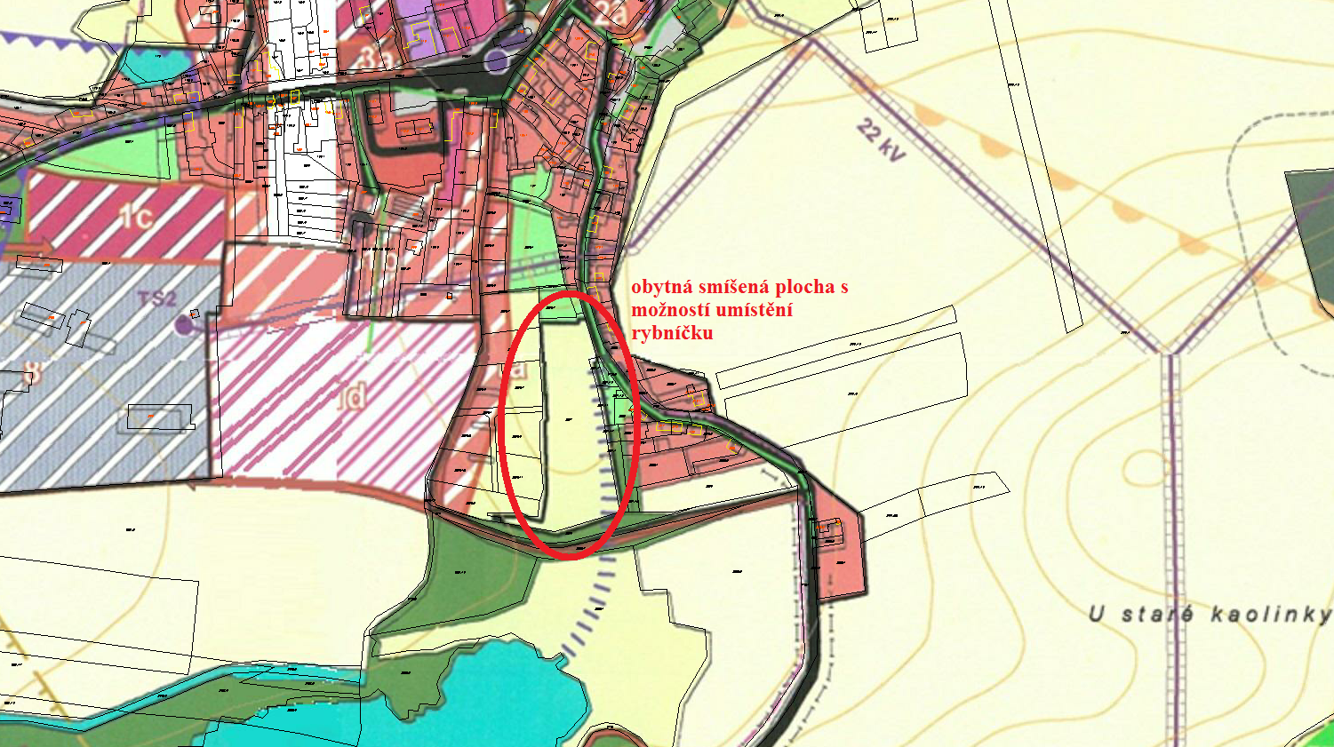

III. Požadavek JUDr. Kopeckého:

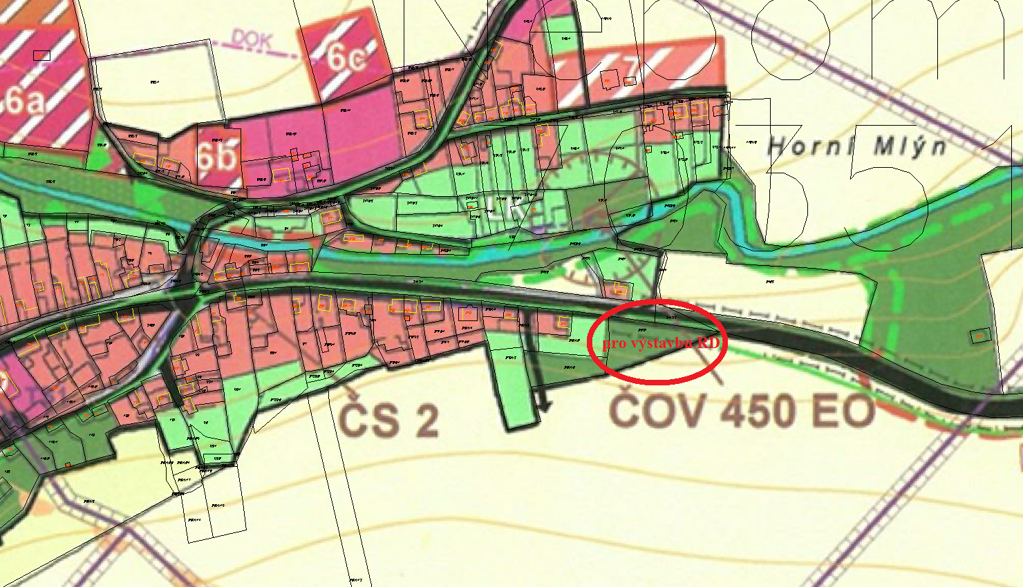

IV. Požadavek Jany Glončákové

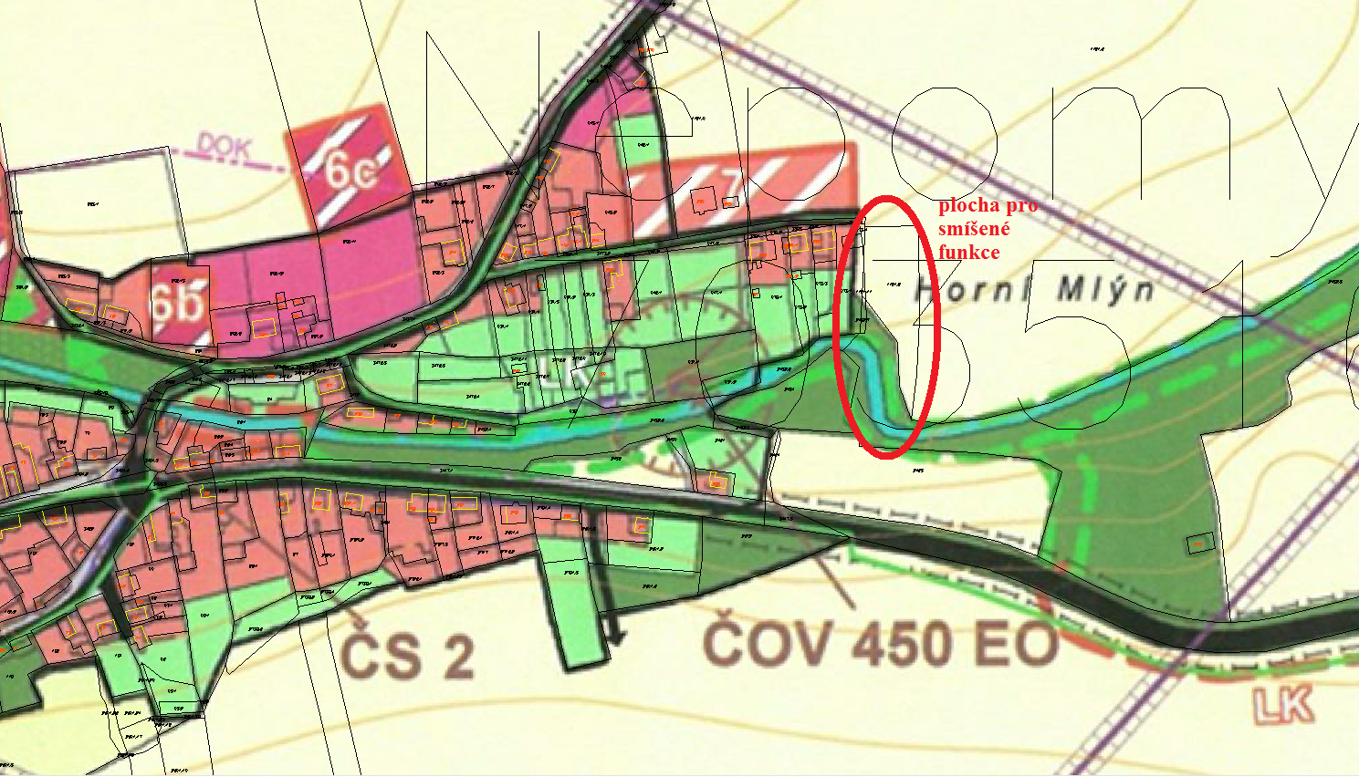

V. Požadavek Václava Štrunce

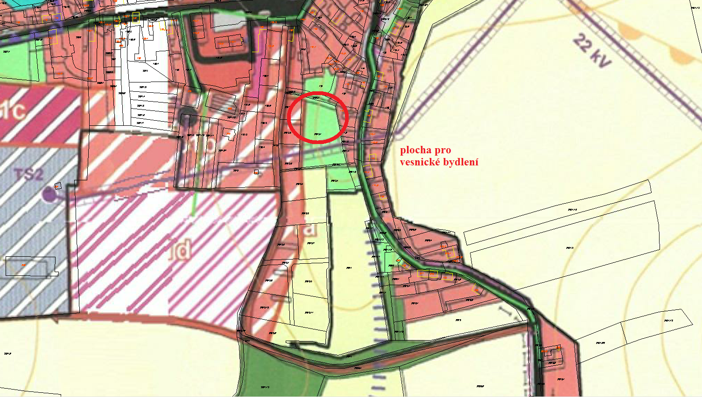

VI. Požadavek Jindřicha Prätoriuse:

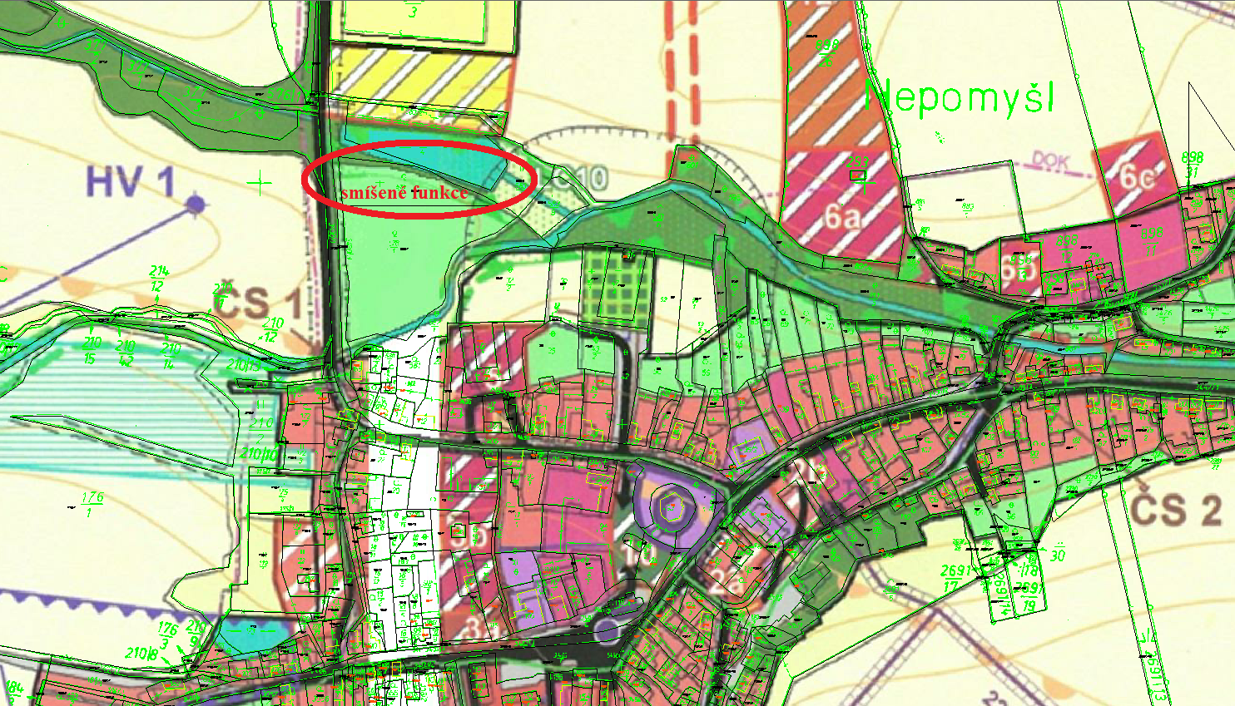

VII. Požadavek Petra Lněníčka:

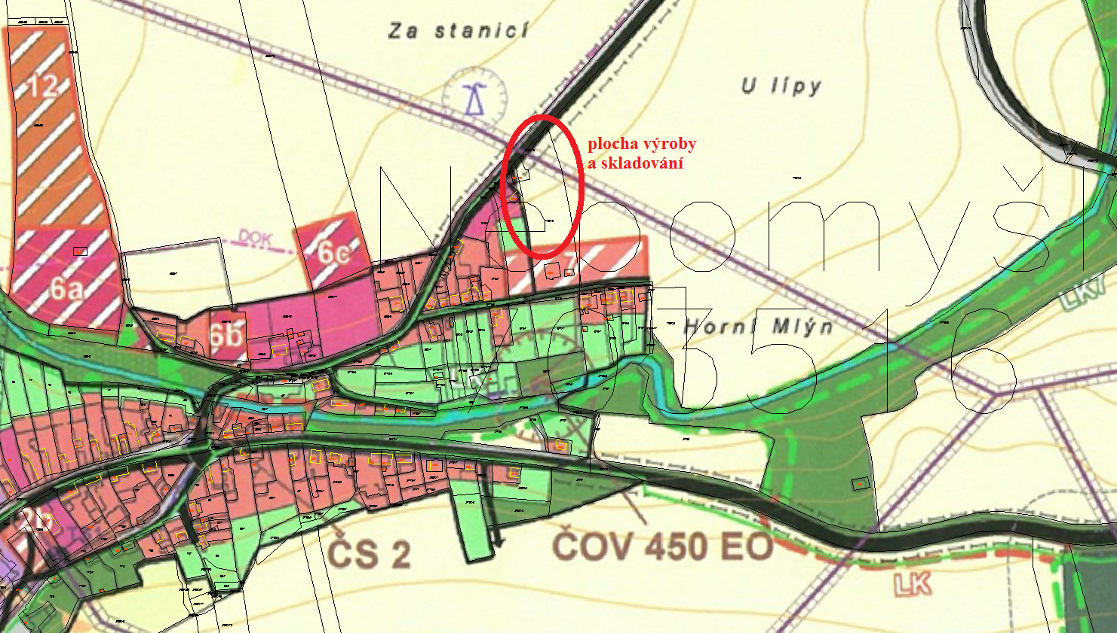

VIII. Požadavek Hany Jelínkové:

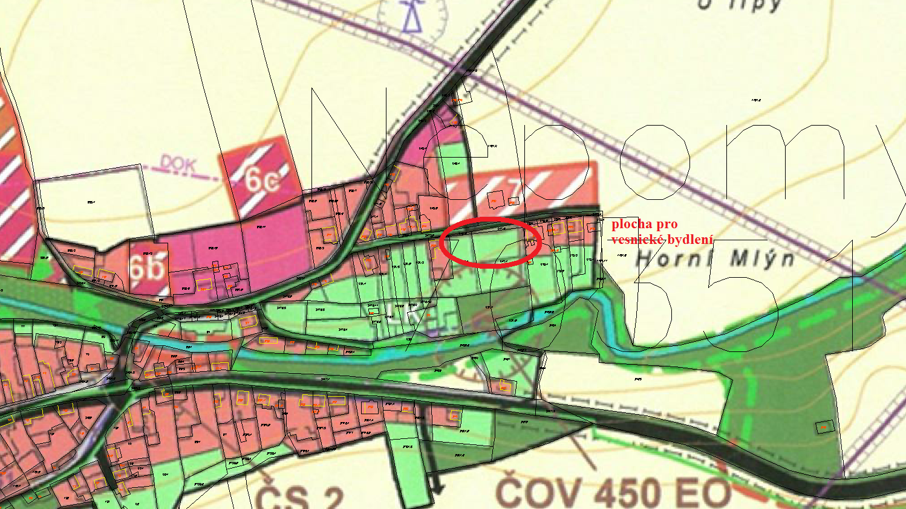

IX. Požadavek Antonína Lněníčka:

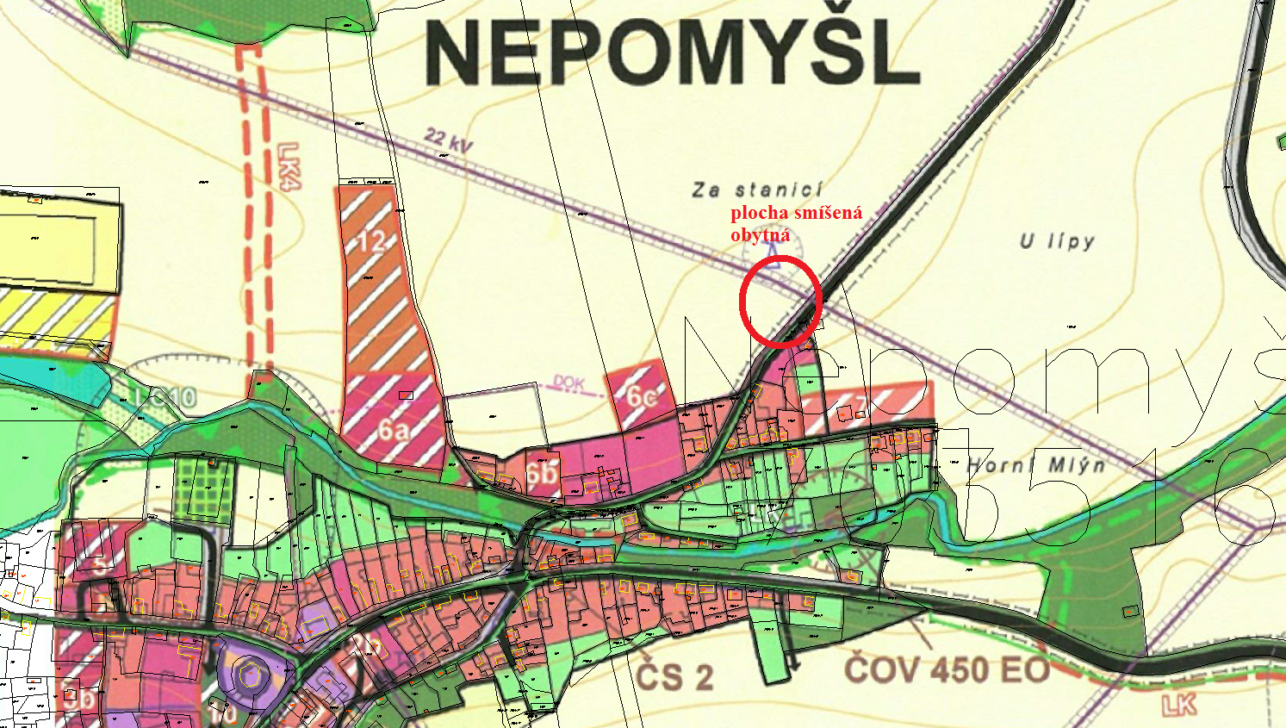

X. Požadavek manž. Toušových:

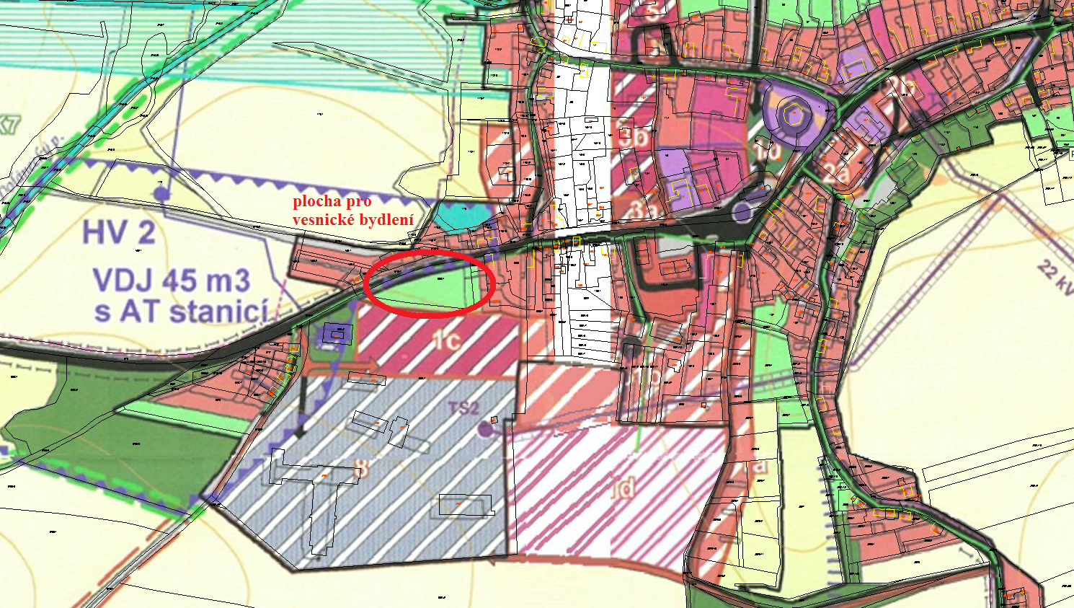

XI. Sedlecký kaolin a.s., Božičany 167, Božičany, požadavky:
2) Navrhnout plochu zeleně, oddělující úpravnu bentonitu od plochy vesnického bydlení.
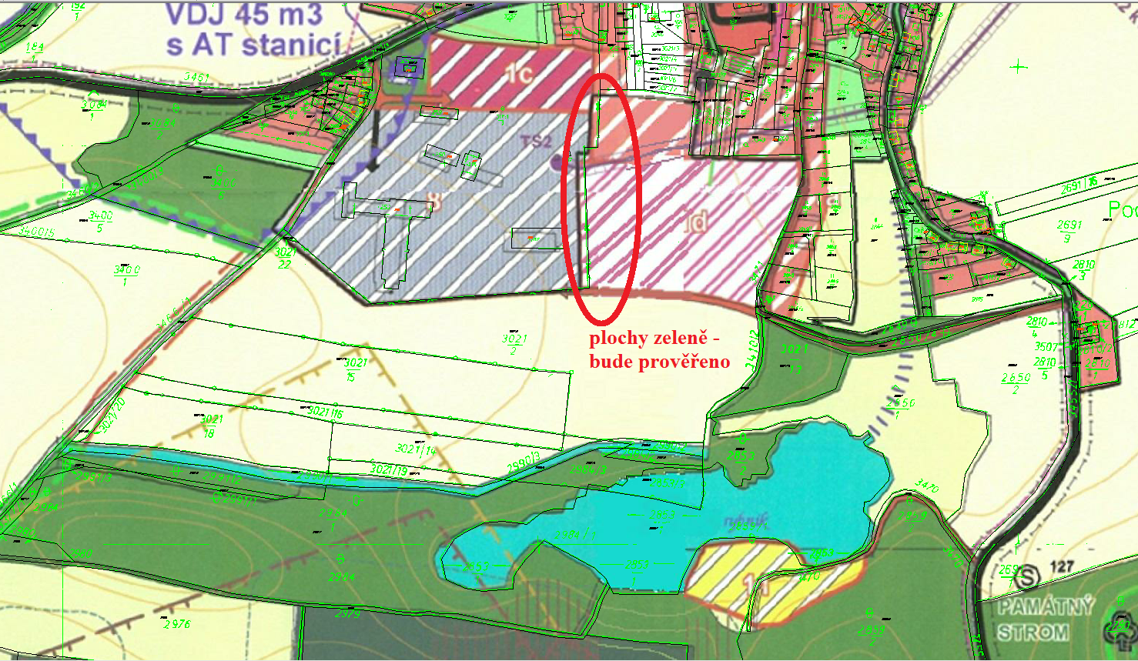

- a 4) Navrhnout účelovou komunikace pro dopravu kaolinu a bentonitu pro účely Sedleckého kaolinu a.s. a KBS spol. s r.o.
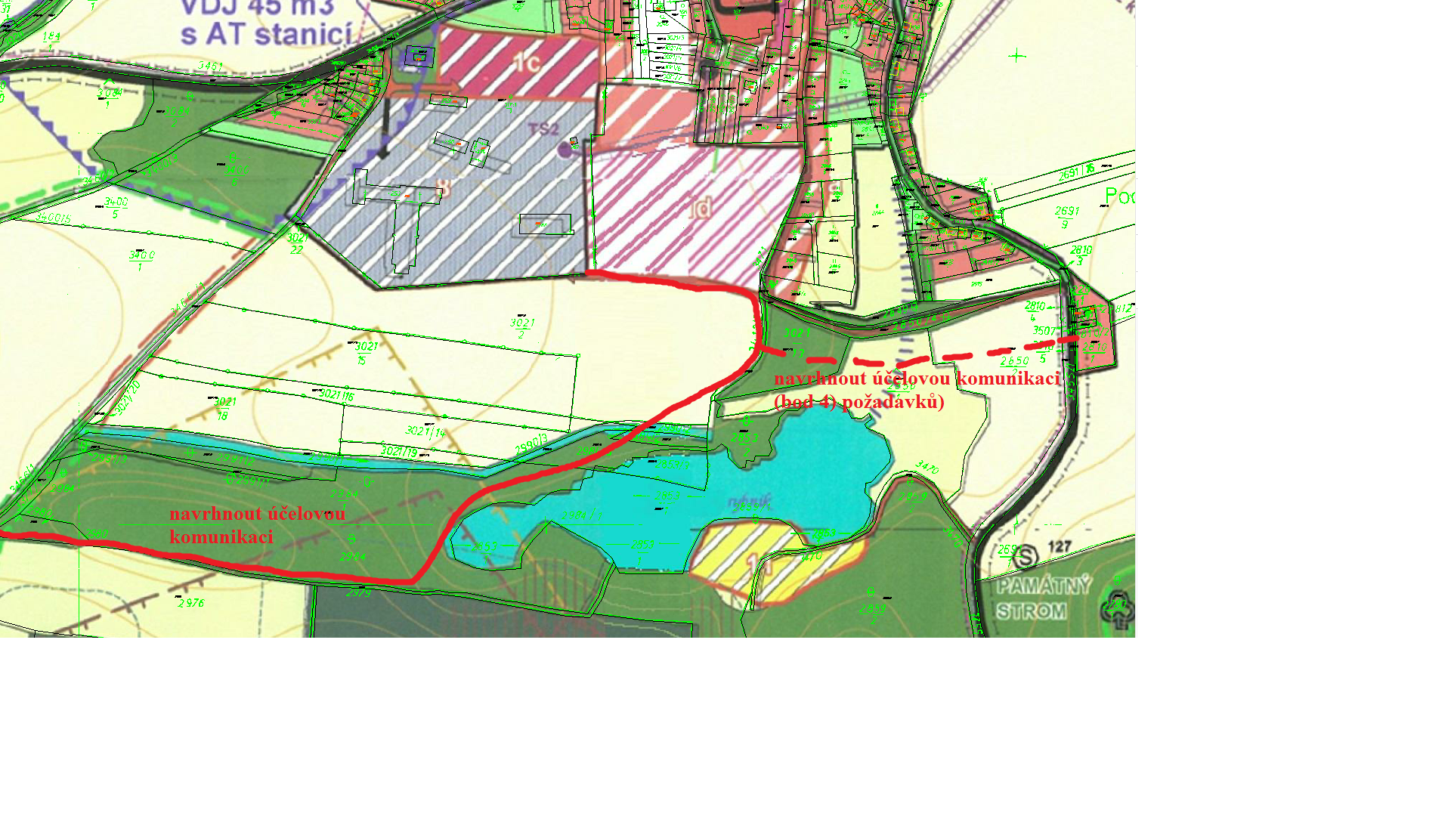

5) požadujeme ponechat zemědělské plochy
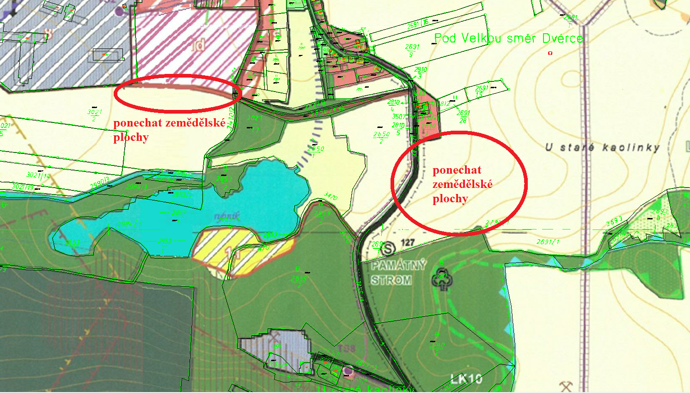

9) dopravní propojení těžebních lokalit DP Nepomyšl a DP Nepomyšl I. s areálem úpravny surovin.

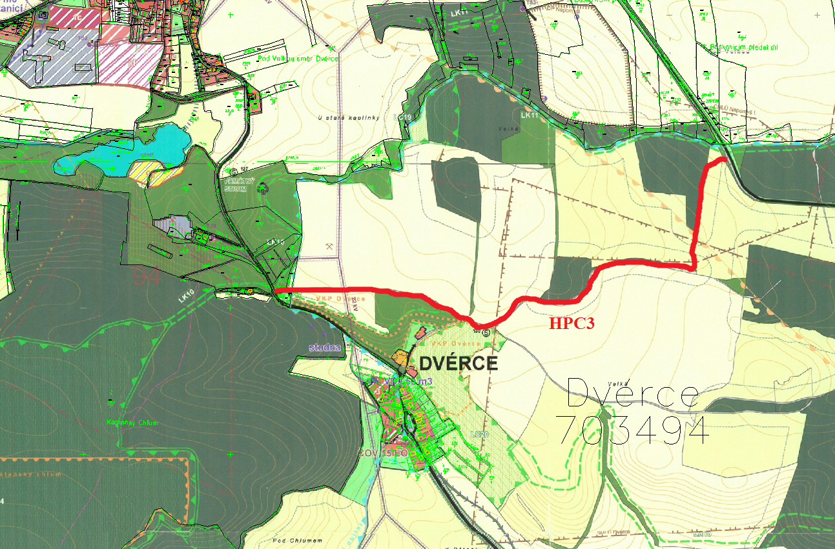

Zákres požadovaných cest – Sedlecký kaolin a.s.
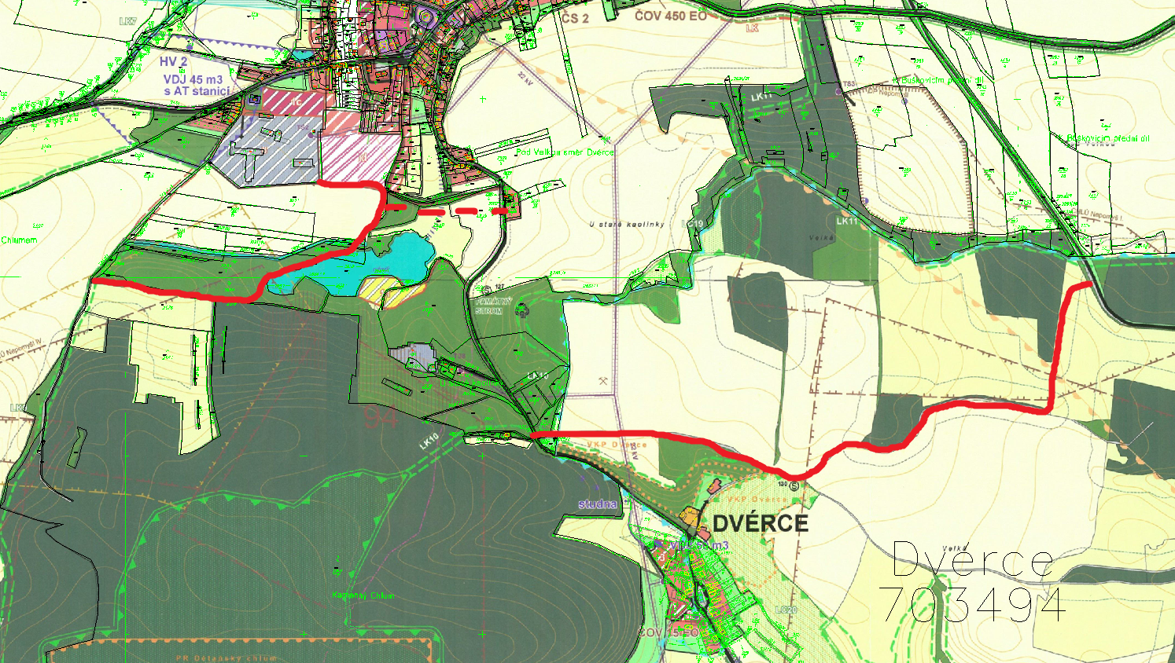

Shrnutí záměrů na využití ploch (obec a vlastníci pozemků):

